**แอแซป: เว็บแอพพลิเคชันช่วยจัดการตารางสอน**

**ASAP: Academic Schedule Assistant Pro**

**โดย**

**ภัทรกร เย็นอุรา**

**PHATTARAKORN YENAURA**

**ปริญญานิพนธ์นี้เป็นส่วนหนึ่งของการศึกษาตามหลักสูตรวิทยาศาสตร์บัณฑิต**

**สาขาวิชาเทคโนโลยีสารสนเทศ**

**คณะเทคโนโลยีสารสนเทศ**

**สถาบันเทคโนโลยีพระจอมเกล้าเจ้าคุณทหารลาดกระบัง**

**ภาคเรียนที่ 2 ปีการศึกษา 2565**

**ASAP: Academic Schedule Assistant Pro**

**BY**

**PHATTARAKORN YENAURA**

**A PROJECT SUBMITTED IN PARTIAL FULFILLMENT**

**OF THE REQUIREMENT FOR THE DEGREE OF**

**BACHELOR OF SCIENCE PROGRAM IN INFORMATION TECHNOLOGY**

**SCHOOL OF INFORMATION TECHNOLOGY KING MONGKUT’S INSTITUTE OF TECHNOLOGY LADKRABANG**

**2/2022**

**COPYRIGHT 2022**

**SCHOOL OF INFORMATION TECHNOLOGY**

**KING MONGKUT’S INSTITUTE OF TECHNOLOGY LADKRABANG**

**ใบรับรองปริญญานิพนธ์ ประจำปีการศึกษา 2565**

**คณะเทคโนโลยีสารสนเทศ**

**สถาบันเทคโนโลยีพระจอมเกล้าเจ้าคุณทหารลาดกระบัง**

**เรื่อง แอแซป: เว็บแอพพลิเคชันช่วยจัดการตารางสอน**

**ASAP: Academic Schedule Assistant Pro**

**ผู้จัดทำ**

1. **นาย ภัทรกร เย็นอุรา รหัสนักศึกษา 62070146**

**………………..อาจารย์ที่ปรึกษา**

**(ผศ.ดร. ธราวิเชษฐ์ ธิติจรูญโรจน์)**

**ใบรับรองโครงงาน (PROJECT)**

**เรื่อง**

**แอแซป: เว็บแอพพลิเคชันช่วยจัดการตารางสอน**

**ASAP: Academic Schedule Assistant Pro**

**นายภัทรกร เย็นอุรา รหัสประจำตัว 62070146**

ขอรับรองว่ารายงานฉบับนี้ ข้าพเจ้าไม่ได้คัดลอกมาจากที่ใด

รายงานฉบับนี้ได้รับการตรวจสอบและอนุมัติให้เป็นส่วนหนึ่งของ

การศึกษาวิชาโครงงาน หลักสูตรวิทยาศาสตร์บัณฑิต (เทคโนโลยีสารสนเทศ)

ภาคเรียนที่ 2 ปีการศึกษา 2565

…………………………………..

(ภัทรกร เย็นอุรา)

**หัวข้อโครงงาน** แอแซป: เว็บแอพพลิเคชันช่วยจัดการตารางสอน

**นักศึกษา** นายภัทรกร เย็นอุรา รหัสนักศึกษา 62070146

**ปริญญา** วิทยาศาสตรบัณฑิต

**สาขาวิชา** เทคโนโลยีสารสนเทศ

**ปีการศึกษา** 2565

**อาจารย์ที่ปรึกษา** ผศ.ดร. ธราวิเชษฐ์ ธิติจรูญโรจน์

# บทคัดย่อ

ASAP (Academic Schedule Assistant Pro) คือ เว็บแอพพลิเคชันที่ถูกพัฒนาขึ้นเพื่อปรับปรุงและพัฒนาการจัดการรายการเรียนการสอนในภาคการศึกษา โครงงานนี้มีเป้าหมายไปที่การทดแทนการจัดการงานเอกสารในรูปแบบกระดาษด้วยเทคโนโลยีเพื่อการจัดการข้อมูลและการเข้าถึงข้อมูลที่สะดวกขึ้น

ASAP เสนอ UI ที่เป็นมิตรกับผู้ใช้ เพื่อให้แน่ใจได้ว่าผู้ใช้งานสามารถสร้าง แก้ไข และจัดการรายการการสอนได้อย่างสะดวกต่อการใช้งาน โดยการนำเทคโนโลยีในปัจจุบันเข้ามาใช้งาน เว็บแอพพลิเคชันช่วยจัดการงานสำคัญที่หลายหลายเพื่อลดปัญหาความขัดแย้งของข้อมูลในการจัดการรายการการเรียนการสอน โดยการจัดสรรข้อมูลอย่างเป็นระบบเพื่อลดปัญหาจาก ความผิดพลาดที่เกิดขึ้นจากมนุษย์ และช่วยในการประหยัดเวลาในการทำงาน ASAP เพิ่มประสิทธิภาพและความแม่นยำในการจัดการรายการเรียนการสอน

คุณสมบัติหลักของ ASAP นั่นคือการที่มีการเก็บข้อมูลในฐานข้อมูลเพื่อการบันทึกและเข้าถึงอย่างมีประสิทธิภาพ และยังอำนวยความสะดวกในการมีเครื่องมือที่ครอบคลุมในการสร้างและจัดการรายการการเรียนการสอน รวมถึงอัพเดทข้อมูลตามเวลาจริงเมื่อมีการเปลี่ยนแปลงเกิดขึ้น เพื่อทำให้การเข้าถึงระบบและการใช้งานที่เป็นไปอย่างราบรื่น

การนำ ASAP ไปใช้งานจริงในระบบจะเกิดประโยชน์ที่สามารถจับต้องได้โดยที่จะปรับปรุงและเพิ่มประสิทธิภาพในการจัดการรายการเรียนการสอน ที่มีความซับซ้อนน้อยลง ด้วยความสามารถที่อำนวยความสะดวกในการจัดการข้อมูลต่างๆให้ถูกต้อง และยังมีความยืดหยุ่น ลดความซับซ้อนของข้อมูล เพื่อเพิ่มประสิทธิภาพของข้อมูลโดยรวมได้อย่างมาก

**Project Title** ASAP: ACADAMIC SCHEDULE ASSISTANT PRO

**STUDENT** Mr. Phattarakorn Yenaura Student ID: 62070146

**Degree** Bachelor of Science

**Program** Information Technology

**Academic Year** 2022

**Advisor**  Asst.Prof. Dr. Taravichet Titijaroonroj

# ABSTRACT

ASAP (Academic Schedule Assistant Pro) is a web application developed to optimize and streamline the management of academic schedules for faculty members. This project aims to replace the antiquated paper-based scheduling system with a technologically advanced solution that leverages software engineering principles to enhance data handling and accessibility.

ASAP offers an intuitive and user-friendly interface, ensuring ease of use for faculty members when creating, editing, and organizing their schedules. By harnessing cutting-edge technologies, the application automates various crucial tasks, including the resolution of scheduling conflicts, room assignments, and resource allocation. By minimizing human errors and saving valuable time, ASAP effectively improves the efficiency and accuracy of the scheduling process.

The key features of ASAP encompass a robust centralized database that efficiently stores and retrieves schedule information. Additionally, the application provides comprehensive tools for schedule creation, real-time updates, notifications, and the generation of detailed reports. The utilization of contemporary web technologies ensures seamless accessibility across diverse devices and platforms.

The implementation of ASAP in academic institutions yields tangible benefits by optimizing scheduling processes and empowering faculty members to effortlessly manage their schedules. With the ability to conveniently view commitments and make adjustments on-the-go, faculty members experience enhanced productivity and flexibility. Moreover, the automation capabilities of ASAP significantly reduce administrative overhead, ultimately resulting in improved overall efficiency.

# กิตติกรรมประกาศ

ปริญญานิพนธ์ฉบับนี้เกิดจากความตั้งใจของ นายภัทรกร เย็นอุรา และด้วยความกรุณาของ ผศ.ดร. ธราวิเชษฐ์ จรูญโรจน์ (อาจารย์ แบงค์) ซึ่งเป็นอาจารย์ที่ปรึกษาประจำโครงงานนี้ ที่ได้ไม่เพียงแต่ให้คำแนะนำ คำปรึกษา ช่วยจัดการและวางแผนการดำเนินงาน คำวิจารณ์ แนวทางของโครงงาน ยังดูแลไปถึงตัวผู้จัดทำทางด้านอื่นๆ ไม่ว่าจะเป็นแนวทางในการศึกษา หรือการดำเนินชีวิตใน และการรับมือกับปัญหาต่างๆ ตลอดระยะเวลาการจัดทำโครงงาน

ขอขอบคุณคณาจารย์และพี่ๆเจ้าหน้าที่ทุกท่านภายในคณะเทคโนโลยีสารสนเทศที่ได้มอบความรู้ความเข้าใจและความช่วยเหลือให้อย่างมากมาย

ขอขอบคุณเพื่อนๆและรุ่นพี่ รุ่นน้องที่ให้คำแนะนำ พร้อมกับเป็นกำลังใจให้ในการทำงานและจัดการกับการเรียน และเป็นที่ปรึกษาให้กันและกันเสมอมา

สุดท้ายนี้ ขอขอบคุณพระคุณบิดา มารดา และสมาชิกภายในครอบครัว ที่ได้สนับสนุนการศึกษา การเดินทาง และการดำรงชีวิต อันเป็นกำลังหลักในการพัฒนาโครงงานนี้ขึ้นมา

ภัทรกร เย็นอุรา

# สารบัญ

หน้า

บทคัดย่อ I

ABSTRACT II

กิตติกรรมประกาศ III

สารบัญ IV

สารบัญตาราง VI

สารบัญรูป VIII

บทที่ 1 1

1.1. ที่มาและความสำคัญ 1

1.2. วัตถุประสงค์ 2

1.3. ขอบเขตการดำเนินงาน 3

1.4. ประโยชน์ที่คาดว่าจะได้รับ 3

1.5. ขั้นตอนการดำเนินงาน 3

1.6. แผนการดำเนินงาน 4

1.7. นิยามศัพท์ 5

บทที่ 2 6

2.1. หลักการในการจัดตารางเรียนตารางสอน 6

2.2. เทคโนโลยีและเครื่องมือที่ใช้ในการพัฒนาระบบ 7

บทที่ 3 14

3.1. วิเคราะห์ความต้องการของระบบ 14

3.1.1. ความต้องการที่เป็นหน้าที่หลักของระบบ (Functional Requirement) 14

3.1.2. ความต้องการที่ไม่ใช่หน้าที่ของระบบ (Non-Functional Requirement) 14

3.1.3. ขอบเขตและข้อจำกัดของระบบ 14

3.2. การออกแบบระบบ 15

3.2.1. ภาพรวมของระบบ 15

3.2.2. แผนภาพยูสเคส 16

3.2.3. รายละเอียดยูสเคส 17

3.3. ฐานข้อมูล 39

3.3.1. ภาพรวม 39

3.3.2. พจนานุกรมฐานข้อมูล (Data Dictionary) 40

บทที่ 4 43

4.1. รายละเอียดต่างๆ ของส่วนติดต่อกับผู้ใช้ 43

4.2. รายละเอียดการใช้งานคุณสมบัติของเว็บแอพพลิเคชั่น 47

บทที่ 5 69

5.1. สรุปผลการดำเนินงาน 69

5.2. การทดสอบ และวิเคราะห์ผล 69

5.3. ปัญหาที่พบ 70

5.4. การต่อยอดในอนาคต 70

บรรณานุกรม 71

ประวัติผู้เขียน 72

# สารบัญตาราง

# ตารางที่ หน้า

**ตารางที่ 1.1** ตารางแผนการดำเนินงาน 4

**ตารางที่ 3.1** รายละเอียด Use-case เข้าสู่ระบบ (Authentication with Google Account) 17

**ตารางที่ 3.2** รายละเอียด Use-case สร้างข้อมูลรายการการเรียนการสอน (Create Schedule) 18

**ตารางที่ 3.3** รายละเอียด Use-case แสดงข้อมูลรายการการเรียนการสอน (Read Schedule) 19

**ตารางที่ 3.4** รายละเอียด Use-case แก้ไขข้อมูลของรายการการเรียนการสอน (Update Schedule) 20

**ตารางที่ 3.5** รายละเอียด Use-case ลบข้อมูลของรายการการเรียนการสอน (Delete Schedule) 21

**ตารางที่ 3.6** รายละเอียด Use-case สร้างข้อมูลภาคการศึกษา (Create Semester) 22

**ตารางที่ 3.7** รายละเอียด Use-case แสดงข้อมูลภาคการศึกษา (Read Semester) 23

**ตารางที่ 3.8** รายละเอียด Use-case แก้ไขข้อมูลภาคการศึกษา (Update Semester) 24

**ตารางที่ 3.9** รายละเอียด Use-case ลบข้อมูลของภาคการศึกษา (Delete Semester) 25

**ตารางที่ 3.10** รายละเอียด Use-case สร้างข้อมูลหลักสูตร (Create Curriculum) 25

**ตารางที่ 3.11** รายละเอียด Use-case แสดงข้อมูลหลักสูตร (Read Curriculum) 26

**ตารางที่ 3.12** รายละเอียด Use-case แก้ไขข้อมูลหลักสูตร(Update Curriculum) 27

**ตารางที่ 3.13** รายละเอียด Use-case ลบข้อมูลหลักสูตร (Delete Curriculum) 28

**ตารางที่ 3.14** รายละเอียด Use-case สร้างข้อมูลวิชา (Create Subject) 29

**ตารางที่ 3.15** รายละเอียด Use-case แสดงข้อมูลวิชา (Read Subject) 30

**ตารางที่ 3.16** รายละเอียด Use-case แก้ไขข้อมูลวิชา (Update Subject) 30

**ตารางที่ 3.17** รายละเอียด Use-case ลบข้อมูลวิชา (Delete Subject) 31

**ตารางที่ 3.18** รายละเอียด Use-case สร้างข้อมูลอาจารย์ผู้สอน (Create Lecturer) 32

**ตารางที่ 3.19** รายละเอียด Use-case แสดงข้อมูลอาจารย์ผู้สอน (Read Lecturer) 33

**ตารางที่ 3.20** รายละเอียด Use-case แก้ไขข้อมูลอาจารย์ผู้สอน (Update Lecturer) 33

**ตารางที่ 3.21** รายละเอียด Use-case ลบข้อมูลอาจารย์ผู้สอน (Delete Lecturer) 34

**ตารางที่ 3.22** รายละเอียด Use-case สร้างข้อมูลห้อง (Create Room) 35

**ตารางที่ 3.23** รายละเอียด Use-case แสดงข้อมูลห้อง (Read Room) 36

**ตารางที่ 3.24** รายละเอียด Use-case แก้ไขข้อมูลห้อง (Update Room) 37

**ตารางที่ 3.25** รายละเอียด Use-case ลบข้อมูลห้อง (Delete Room) 38

**สารบัญตาราง(ต่อ)**

ตารางที่ หน้า

**ตารางที่ 3.26** รายละเอียด Use-case แสดงรายการการสอนในรูแปบบตาราง (Display Schedule at Table) 38

**ตารางที่ 3.27** ตารางรายละเอียดลักษณะข้อมูล 40

**ตารางที่ 3.28** ตารางรายละเอียดลักษณะข้อมูลตาราง curriculum 41

**ตารางที่ 3.29** ตารางรายละเอียดลักษณะข้อมูลตาราง subject 41

**ตารางที่ 3.30** ตารางรายละเอียดลักษณะข้อมูลตาราง lecturer 41

**ตารางที่ 3.31** ตารางรายละเอียดลักษณะข้อมูลตาราง semester 41

**ตารางที่ 3.32** ตารางรายละเอียดลักษณะข้อมูลตาราง room 42

**ตารางที่ 3.33** ตารางรายละเอียดลักษณะข้อมูลตาราง schedule 42

# สารบัญรูป

# รูปที่ หน้า

**รูปที่ 2.1** โลโก้ของ Vue 7

**รูปที่ 2.2** โลโก้ของ Vite 7

**รูปที่ 2.3** โลโก้ของ Axios 8

**รูปที่ 2.4** โลโก้ของ Tailwind CSS 9

**รูปที่ 2.5** โลโก้ของ Prisma 9

**รูปที่ 2.6** โลโก้ของ Node JS 10

**รูปที่ 2.7** โลโก้ของ Express 11

**รูปที่ 2.8** โลโก้ของ PostgreSQL 12

**รูปที่ 2.9** โลโก้ของ Visual Studio 12

**รูปที่ 2.10** โลโก้ของ Postman 13

**รูปที่ 3.1** ภาพรวมของเว็บแอพพลิเคชัน 15

**รูปที่ 3.2** แผนภาพ Use-case 16

**รูปที่ 3.3** แผนภาพแบบจำลองโครงสร้างข้อมูล 39

**รูปที่ 4.1** หน้าหลักของแอพพลิเคชัน 43

**รูปที่ 4.2** หน้าตารางเรียน (ส่วนตารางเรียน) 44

**รูปที่ 4.3** หน้าตารางเรียน (ส่วนจัดการรายการสอน) 44

**รูปที่ 4.4** หน้าภาคเรียน 45

**รูปที่ 4.5** หน้าหลักสูตร 45

**รูปที่ 4.6** หน้าวิชา 46

**รูปที่ 4.7** หน้าอาจารย์ 46

**รูปที่ 4.8** หน้าห้องเรียน 46

**รูปที่ 4.9** ขั้นตอนการเข้าสู่ระบบ (1) 47

**รูปที่ 4.10** ขั้นตอนการเข้าสู่ระบบ (2.1) 47

**รูปที่ 4.11** ขั้นตอนการเข้าสู่ระบบ (2.2) 48

**รูปที่ 4.12** ขั้นตอนการเข้าสู่ระบบ (2.3) 48

**รูปที่ 4.13** ขั้นตอนเข้าสู่ระบบ (2.4) 49

**รูปที่ 4.14** ขั้นตอนการดูข้อมูลภาคเรียน (1) 49

# สารบัญรูป(ต่อ)

# รูปที่ หน้า

**รูปที่ 4.15** ขั้นตอนการดูข้อมูลภาคเรียน (2) 50

**รูปที่ 4.16** ขั้นตอนการเพิ่มข้อมูลภาคเรียน (1) 50

**รูปที่ 4.17** ขั้นตอนการเพิ่มข้อมูลภาคเรียน (2) 50

**รูปที่ 4.18** ขั้นตอนการลบข้อมูลภาคเรียน (1) 51

**รูปที่ 4.19** ขั้นตอนการลบข้อมูลภาคเรียน (2) 51

**รูปที่ 4.20** ขั้นตอนการแก้ไขข้อมูลภาคเรียน (1) 51

**รูปที่ 4.21** ขั้นตอนการแก้ไขข้อมูลภาคเรียน (2) 51

**รูปที่ 4.22** ขั้นตอนการแก้ไขข้อมูลภาคเรียน (3) 52

**รูปที่ 4.23** ขั้นตอนการดูข้อมูลหลักสูตร (1) 52

**รูปที่ 4.24** ขั้นตอนการดูข้อมูลหลักสูตร (2) 52

**รูปที่ 4.25** ขั้นตอนการเพิ่มหลักสูตร (1) 53

**รูปที่ 4.26** ขั้นตอนการเพิ่มหลักสูตร (2) 53

**รูปที่ 4.27** ขั้นตอนการลบข้อมูลหลักสูตร (1) 53

**รูปที่ 4.28** ขั้นตอนการลบข้อมูลหลักสูตร (2) 54

**รูปที่ 4.29** ขั้นตอนการแก้ไขข้อมูลหลักสูตร (1) 54

**รูปที่ 4.30** ขั้นตอนการแก้ไขข้อมูลหลักสูตร (2) 54

**รูปที่ 4.31** ขั้นตอนการแก้ไขข้อมูลหลักสูตร (3) 55

**รูปที่ 4.32 ขั้**นตอนการดูข้อมูลวิชา (1) 55

**รูปที่ 4.33** ขั้นตอนการดูข้อมูลวิชา (2) 56

**รูปที่ 4.34** ขั้นตอนการเพิ่มข้อมูลวิชา (1) 56

**รูปที่ 4.35** ขั้นตอนการเพิ่มข้อมูลวิชา (2) 56

**รูปที่ 4.36** ขั้นตอนการลบวิชา (1) 57

**รูปที่ 4.37** ขั้นตอนการลบวิชา (2) 57

**รูปที่ 4.38** ขั้นตอนการแก้ไขข้อมูลวิชา (1) 58

**รูปที่ 4.39** ขั้นตอนการแก้ไขข้อมูลวิชา (2) 58

**รูปที่ 4.40** ขั้นตอนการแก้ไขข้อมูลวิชา (3) 58

**รูปที่ 4.41** ขั้นตอนการดูข้อมูลอาจารย์ (1) 59

# สารบัญรูป(ต่อ)

# รูปที่ หน้า

**รูปที่ 4.42** ขั้นตอนการดูข้อมูลอาจารย์ (2) 59

**รูปที่ 4.43** ขั้นตอนการเพิ่มข้อมูลอาจารย์ (1) 59

**รูปที่ 4.44** ขั้นตอนการเพิ่มข้อมูลอาจารย์ (2) 60

**รูปที่ 4.45** ขั้นตอนการลบข้อมูลอาจารย์ (1) 60

**รูปที่ 4.46** ขั้นตอนการลบข้อมูลอาจารย์ (2) 60

**รูปที่ 4.47** ขั้นตอนการแก้ไขข้อมูลอาจารย์ (1) 61

**รูปที่ 4.48** ขั้นตอนการแก้ไขข้อมูลอาจารย์ (2) 61

**รูปที่ 4.49** ขั้นตอนการแก้ไขข้อมูลอาจารย์ (3) 61

**รูปที่ 4.50** ขั้นตอนการดูข้อมูลห้องเรียน (1) 62

**รูปที่ 4.51** ขั้นตอนการดูข้อมูลห้องเรียน (2) 62

**รูปที่ 4.52** ขั้นตอนการเพิ่มข้อมูลห้องเรียน (1) 62

**รูปที่ 4.53** ขั้นตอนการเพิ่มข้อมูลห้องเรียน (2) 62

**รูปที่ 4.54** ขั้นตอนการลบข้อมูลห้องเรียน (1) 63

**รูปที่ 4.55** ขั้นตอนการลบข้อมูลห้องเรียน (2) 63

**รูปที่ 4.56** ขั้นตอนการแก้ไขข้อมูลห้องเรียน (1) 63

**รูปที่ 4.57** ขั้นตอนการแก้ไขข้อมูลห้องเรียน (2) 63

**รูปที่ 4.58** ขั้นตอนการแก้ไขข้อมูลห้องเรียน (3) 64

**รูปที่ 4.59** ขั้นตอนการดูข้อมูลรายการการเรียนการสอน (1) 64

**รูปที่ 4.60** ขั้นตอนการดูข้อมูลรายการการเรียนการสอน (2) 65

**รูปที่ 4.61** ขั้นตอนการดูข้อมูลรายการการเรียนการสอน (3) 65

**รูปที่ 4.62** ขั้นตอนการลบข้อมูลรายการการเรียนการสอน 66

**รูปที่ 4.63** ขั้นตอนการแก้ไขข้อมูลการเรียนการสอน (1) 66

**รูปที่ 4.64** ขั้นตอนการแก้ไขข้อมูลการเรียนการสอน (2) 67

**รูปที่ 4.65** ขั้นตอนการแสเงผลข้อมูลการเรียนการสอนโดยแบ่งออกเป็นภาคเรียน 67

**รูปที่ 4.66** ขั้นตอนการออกจากระบบ 68

# 

**บทนำ**

ในบทนี้จะกล่าวถึง ที่มาและความสำคัญของโครงงาน รวมถึงขอบเขตในการพัฒนาของโครงงาน และขั้นตอนในการดำเนินงานรวมถึงแผนการดำเนินงาน ตลอดจนนิยามศัพท์ของโครงงานโดยในบทนำนี้จะประกอบไปด้วย 7 ส่วน ดังนี้

1. ที่มาและความสำคัญ
2. วัตถุประสงค์
3. ขอบเขตการนำเนินงาน
4. ประโยชน์ที่คาดว่าจะได้รับ
5. ขั้นตอนการดำเนินงาน
6. แผนการดำเนินงาน
7. นิยามศัพท์

## ที่มาและความสำคัญ

สถาบันเทคโนโลยีพระจอมเกล้าเจ้าคุณทหารลาดกระบัง คณะเทคโนโลยีสารเสนเทศ มีหลักสูตรทั้งหมด 10 หลักสูตร (ข้อมูล พฤษภาคม 2566) ได้แก่

* **หลักสูตรปริญญาตรี**
* สาขาวิชาเทคโนโลยีสารสนเทศ หลักสูตรปริญญาตรี 4 ปี
* สาขาวิชาวิทยาการข้อมูลและการวิเคราะห์ธุรกิจ หลักสูตรปริญญาตรี 4 ปี
* สาขาเทคโนโลยีสารสนเทศทางธุรกิจ (หลักสูตรนานาชาติ) หลักสูตรปริญญาตรี 4 ปี
* สาขาวิชาเทคโนโลยีปัญญาประดิษฐ์ หลักสูตรปริญญาตรี 4 ปี
* **หลักสูตรปริญญาโท**
* สาขาวิชาเทคโนโลยีสารสนเทศ หลักสูตรปริญญาโท 2 ปี
* สาขาปัญญาประดิษฐ์ และการเรียนรู้เชิงลึก หลักสูตรปริญญาโท 2 ปี
* สาขาวิชาปัญญาประดิษฐ์เพื่อการวิเคราะห์เชิงธุรกิจ หลักสูตรปริญญาโท 2 ปี
* **หลักสูตรปริญญาตรี ควบ ปริญญาโท**
* โครงการแววนวัตกร หลักสูตรปริญญาตรี ควบ ปริญญาโท 5 ปี
* **หลักสูตรปริญญาเอก**
* สาขาวิชาเทคโนโลยีสารสนเทศ หลักสูตรปริญญาเอก 3 ปี
* สาขาวิชาปัญญาประดิษฐ์เพื่อการวิเคราะห์เชิงธุรกิจ (นานาชาติ) หลักสูตรปริญญาเอก 3-4 ปี

ซึ่งทุกๆปีจะต้องมีการจัดหลักสูตร และการเรียนการสอน ซึ่งมีความซับซ้อนในการจัดมากขึ้นเนื่องจากมีการเพิ่มขึ้นของนักศึกษาและหลักสูตร รวมถึงสถาบันก็มีข้อกำหนดมากขึ้น เช่น มีการเว้นไม่ให้มีการจัดการเรียนการสอนรายวิชาของคณะในวันพฤหัสบดีของทุกสัปดาห์ ซึ่งเพิ่มความซับซ้อนในการจัดตารางเรียนตารางสอนมากขึ้นมากขึ้น

ซึ่งในการจัดการงานเอกสารที่เกี่ยวข้องกับการจัดการเรียนการสอนต่างๆนั้น ยังถูกจัดการโดยใช้รูปแบบของกระดาษเป็นหลัก ซึ่งอาจจะมีการจัดเรียงข้อมูลผ่านทางโปรแกรมต่างๆ เช่น Microsoft Excel เพื่อนำข้อมูลมาใช้งานต่อไป ซึ่งเมื่อข้อมูลมีมากขึ้น การจัดการกับข้อมูลของการเรียนการสอนนั้น อาจจะมีโอกาสเกิดความซับซ้อน และซ้ำซ้อนกัน ส่งผลถึงประสิทธิภาพในการเข้าถึงและจัดการข้อมูลได้

ดังนั้น การจัดการข้อมูลอย่างมีประสิทธิภาพจึงมีความสำคัญมาก เพื่อทำให้การเข้าถึงข้อมูล จัดการแก้ไข เพิ่ม หรือลบนั้นทำได้อย่างสะดวกและก่อให้เกิดความผิดพลาดน้อยลง เพิ่มความถูกต้องและแม่นยำของข้อมูลมากขึ้น ASAP (Academic Schedule Assistant Pro) หรือ เว็บแอพพลิเคชันช่วยจัดการตารางสอน จึงถูกสร้างขึ้นเพื่อทดแทนการจัดการข้อมูลการเรียนการสอนแบบเก่าที่อยู่ในรูปแบบกระดาษเป็นหลัก เปลี่ยนให้อยู่ในรูปแบบสารสนเทศมากขึ้น เพื่อเพิ่มประสิทธิภาพต่างๆ ดังที่กล่าวไปข้างต้น

## วัตถุประสงค์

* เพื่อศึกษาวิธีการจัดตารางเรียนตารางสอนของคณะเทคโนโลยีสารสนเทศ สจล.
* เพื่อศึกษาวิธีการพัฒนาระบบเว็บแอพพลิเคชัน
* เพื่อพัฒนาเว็บแอพลิเคชันสำหรับการช่วยจัดตารางเรียนตารางสอน

## ขอบเขตการดำเนินงาน

* พัฒนาและใช้งานภายในคณะเทคโนลีสารสนเทศ สจล. หลักสูตรปริญญาตรี
* อ้างอิงข้อมูลตามเล่มหลักสูตรปี 2565
* อ้างอิงกระบวนการทำงานตามที่ได้รับคำแนะนำจากเจ้าหน้าที่งานบริการและคณะกรรมการจัดการตารางสอน
* ขอบเขตด้านเทคโนโลยี
  + Vue JS
  + Express JS
  + PostgreSQL

## ประโยชน์ที่คาดว่าจะได้รับ

* เข้าใจขั้นกระบวนการจัดตารางเรียนตารางสอนของคณะเทคโนโลยีสารสนเทศ สจล.
* เข้าใจวิธีการพัฒนาเว็บแอพพลิเคชัน
* เข้าใจการพัฒนาเว็บแอพลิเคชันสำหรับการจัดตารางเรียนตารางสอน

## ขั้นตอนการดำเนินงาน

Academic Schedule Assistant Pro (ASAP) หรือ เว็บแอพพลิเคชันช่วยจัดการตารางสอน ที่ช่วยในการจัดการตารางเรียนตารางสอนที่เกี่ยวข้องกับหลักสูตรต่างๆ เพื่ออำนวยความสะดวกในการจัดการกับข้อมูลโดยที่ผู้ใช้สามารถเพิ่ม ดู แก้ไข หรือ ลบหลักสูตรได้ ตามความต้องการ และยังสามารถดูข้อมูลที่เกี่ยวข้องได้อีกด้วย โดย ASAP มีวิธีการดำเนินงานดังนี้

1. สอบถามความต้องการของผู้ใช้งาน (Requirement Gathering)
2. นำความต้องการของผู้ใช้งานมาวิเคราะห์เพื่อออกแบบระบบ
3. ออกแบบส่วนติดต่อกับผู้ใช้ (UI Design)
4. ทดสอบนำส่วนติดต่อกับผู้ใช้นำไปเก็บความคิดเห็นจากผู้ใช้ (UI Testing)
5. ออกแบบให้สอดคล้องกับความต้องการของผู้ใช้และทดลองใช้จนเหมาะสม (UX Design)
6. เลือกเทคโนโลยีในการพัฒนา
7. เริ่มต้นพัฒนาส่วนติดต่อกับผู้ใช้
8. เริ่มต้นออกแบบระบบฐานข้อมูล
9. เริ่มต้นพัฒนาส่วนติดต่อกับฐานข้อมูล
10. เชื่อมต่อส่วนติดต่อกับผู้ใช้และส่วนติดต่อกับฐานข้อมูล
11. พัฒนาระบบการยืนยันตัวตนผ่านบัญชีของสถาบัน (@it.kmitl.ac.th)
12. ทดสอบระบบก่อนใช้งานจริง

## แผนการดำเนินงาน

**ตารางที่ 1.1** ตารางแผนการดำเนินงาน

|  |  |  |  |  |  |  |  |  |  |  |  |  |  |  |  |  |
| --- | --- | --- | --- | --- | --- | --- | --- | --- | --- | --- | --- | --- | --- | --- | --- | --- |
| การดำเนินงาน | ม.ค. | | | | ก.พ. | | | | ม.ค. | | | | ม.ย. | | | |
| 1 | 2 | 3 | 4 | 1 | 2 | 3 | 4 | 1 | 2 | 3 | 4 | 1 | 2 | 3 | 4 |
| **การวิเคราะห์และออกแบบ** |  | | | | | | | | | | | | | | | |
| - วิเคราะห์กระบวนการจัดตารางสอนในหลักสูตรต่างๆ |  |  |  |  |  |  |  |  |  |  |  |  |  |  |  |  |
| - ออกแบบ UI/UX |  |  |  |  |  |  |  |  |  |  |  |  |  |  |  |  |
| - ออกแบบ Database |  |  |  |  |  |  |  |  |  |  |  |  |  |  |  |  |
| - ออกแบบระบบ |  |  |  |  |  |  |  |  |  |  |  |  |  |  |  |  |
| **ขั้นตอนการพัฒนา** |  | | | | | | | | | | | | | | | |
| - พัฒนาส่วนติดต่อกับผู้ใช้ |  |  |  |  |  |  |  |  |  |  |  |  |  |  |  |  |
| - สร้างฐานข้อมูล |  |  |  |  |  |  |  |  |  |  |  |  |  |  |  |  |
| - พัฒนาส่วนติดต่อกับฐานข้อมูล |  |  |  |  |  |  |  |  |  |  |  |  |  |  |  |  |
| - เชื่อมต่อส่วนติดต่อกับผู้ใช้และส่วนติดต่อกับฐานข้อมูลเข้าด้วยกัน |  |  |  |  |  |  |  |  |  |  |  |  |  |  |  |  |
| - ทดสอบระบบโดยรวม |  |  |  |  |  |  |  |  |  |  |  |  |  |  |  |  |
| **อื่นๆ** |  | | | | | | | | | | | | | | | |
| - เอกสาร |  |  |  |  |  |  |  |  |  |  |  |  |  |  |  |  |

## นิยามศัพท์

* Database หรือ ฐานข้อมูล คือเครื่องคอมพิวเตอร์ที่ถูกจัดเตรียมพื้นที่เอาไว้สำหรับการจัดเก็บข้อมูลที่เกี่ยวข้องต่างๆ เพื่อสำหรับการใช้งานในระบบ
* UI/UX (User Interface / User Experian) หรือ ส่วนติดต่อกับผู้ใช้ คือ ตัวกลางที่ผู้ใช้ใช้สำหรับการดำเนินการต่างๆกับระบบ
* Web Application หรือ เว็บแอพพลิเคชัน คือ ชุดโปรแกรมคำสั่งที่ถูกเขียนขึ้นบนภาษาคอมพิวเตอร์ที่มีไว้เพื่อให้ชุดคำสั่งทำงานบน Web Browser

**ทฤษฎีและเทคโนโลยีที่เกี่ยวข้อง**

เนื้อหาภายในบทนี้จะเกี่ยวกับการอธิบายการจัดตารางเรียนตารางสอนต่างๆภายในหลักสูตรที่มีภายในคณะเทคโนโลยีสารสนเทศ สจล. และรวมไปถึงการเทคโนโลยีที่ใช้ในการพัฒนาเว็บแอพพลิเคชั่น ซึ่งประกอบไปด้วยรายละเอียดของเทคโนโลยีนั้นๆ โดยในบทที่สองนี้จะแบ่งเนื้อหาออกเป็น 2 ส่วนได้แก่

1) หลักการในการจัดตารางเรียนตารางสอน

2) เทคโนโลยีและเครื่องมือที่ใช้ในการพัฒนาระบบ



## หลักการในการจัดตารางเรียนตารางสอน

ในการจัดตารางเรียนตารางสอนนั้น จำเป็นจะต้องจัดการให้เป็นระเบียบและมีประสิทธิภาพ เนื่องด้วยการที่จำเป็นจะต้องจัดการรายวิชาต่างๆที่มีภายในหลักสูตรประจำภาคการเรียนนั้นๆ อาจารย์ที่สอนในแต่ละรายวิชา อาคารสถานที่ห้องที่ใช้ในการเรียนการสอน วันและระยะเวลาในการสอน ซึ่งมีการจัดใหม่ในทุกภาคการศึกษา ซึ่งมีเงื่อนไขเป็นไปตามนี้

1. ระยะเวลาของรายวิชาต้องไม่ทับซ้อนกัน
2. ไม่มีรายวิชาที่ใช้ห้องเรียนทับซ้อนกัน
3. อิงไปตามเงื่อนไขที่ทางคณะมีขึ้นในภาคการเรียนนั้นๆ

ยกตัวอย่างการจัดการเรียนการสอนเช่น

* วิชา OBJECT-ORIENTED PROGRAMMING ต้องมีการจัดการเรียนการสอนขึ้น ใน วันศุกร์ ที่ห้อง L203 เวลา 09:00 ถึง 11:00
* แต่มีวิชา COMPUTER PROGRAMMING ก็ต้องมีการจัดการเรียนการสอน ใน วันศุกร์ ที่ห้อง L203 เช่นกัน
* เพราะฉะนั้นวิชา COMPUTER PROGRAMMING จะไม่สามารถจัดการเรียนการสอนได้ในเวลาเดียวกันกับ OBJECT-ORIENTED PROGRAMMING หรือหากจัดเวลาเดียวกัน ก็ไม่สามารถใช้ห้องเรียนเดียวกันได้ เป็นต้น

## เทคโนโลยีและเครื่องมือที่ใช้ในการพัฒนาระบบ

1. **Vue JS**



**รูปที่ 2.1** โลโก้ของ Vue

Vue (ออกเสียงว่า วิว) คือ JavaScript framework สำหรับการสร้างส่วนติดต่อกับผู้ใช้ ที่พัฒนาต่อยอดมาจาก พื้นฐานของ HTML, CSS และ JavaScript ที่อยู่ในรูปแบบของ declarative และ component-based ที่ช่วยในการพัฒนาส่วนติดต่อกับผู้ใช้ไม่ว่าจะง่ายหรือมีความซับซ้อน

1. **Vite**



**รูปที่ 2.2** โลโก้ของ Vite

Vite (ออกเสียงว่า วีด) คือ Dev Server ที่ compiler file จะ request ไปหา browser โดยไม่ต้องพึ่งการ bundling หรือ webpack ซึ่งจะทำให้ทำงานเร็วมากๆ. และยังรองรับ

Hot Module Replacement (HMR) หรือก็คือคือ feature หนึ่งของ webpack ที่จะคอยตรวจสอบว่าโมดูลไหนมีการแก้ไข เมื่อพบว่าโมดูลมีการเปลี่ยนแปลง ตัว webpack ก็จะส่งการเปลี่ยนแปลงขึ้นไปอัพเดตบนเว็ปโดยอัตโนมัติ การเปลี่ยนแปลงนี้จะอัพเดตแค่โมดูลที่มีการแก้ไขเท่านั้นจะไม่กระทบกับโมดูลตัวอื่น.

1. **Axios**



**รูปที่ 2.3** โลโก้ของ Axios

Axios คือ Library JavaScript แบบ Open-Source สำหรับ Http Request เพื่อดึงหรือบันทึกข้อมูล หรือก็คือ Promise based HTTP Client JavaScript Library สำหรับ Http Request เพื่อดึงหรือบันทึกข้อมูล เชื่อมต่อกับ API โดยสามารถใช้งานได้ทั้งผ่าน Browser และ Node.js

1. **Tailwind CSS**

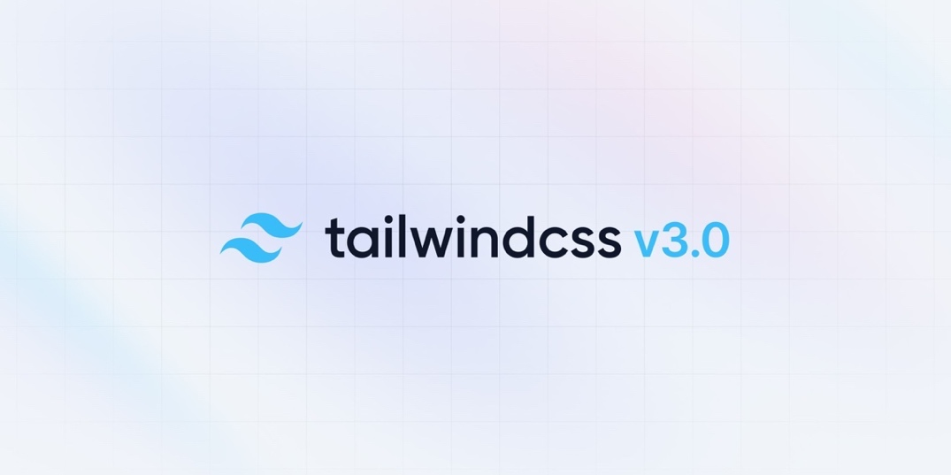

**รูปที่ 2.4** โลโก้ของ Tailwind CSS

Tailwind CSS คือ CSS Utility Framework ที่ช่วยลดเวลาการพัฒนาสร้าง UI ที่สำคัญ และยังสามารถปรับแต่งในรายละเอียดปลีกย่อยได้ง่ายเมื่อเทียบกับ Framework ตัวอื่นๆ เนื่องจาก Tailwind มี Class สำเร็จรูปที่ใช้งานได้ทันทีในกรณีที่ต้องการเปลี่ยน UI หลักของเฟรมเวิร์ก เช่น สี ขนาด การจัดวาง หรือปุ่มต่างๆ นั้นทำให้ไม่ต้องเข้าไปแก้ไขที่ไฟล์ CSS หลัก

1. **Prisma**



**รูปที่ 2.5** โลโก้ของ Prisma

Prisma คือ Open source ORM รุ่นใหม่ที่ช่วยในการจัดการ Database ให้ง่ายมากขึ้น โดยที่ การนำ ORM (Object Relational Mapping) คือ การ map ระหว่าง ข้อมูลที่มีความสัมพันธ์ (Relational Database) ให้มาอยู่ในรูปแบบ Object-Oriented Language และ แปลงข้อมูลที่ในรูป Object-Oriented Language กลับไปเป็น ข้อมูลที่รูปแบบข้อมูลที่มีความสัมพันธ์ (Relational Database) ซึ่งตัวแปลงข้อมูลนี้เราจะเรียกว่า ORM หรือก็คือการนำระบบ Object เข้ามาใช้กับการจัดการ Database เพื่อความสะดวกสบายในการเข้าถึงข้อมูล และส่งข้อมูลไปมา แทนที่จะใช้ SQL Query โดยตรงนั่นเอง

1. **Node JS**



**รูปที่ 2.6** โลโก้ของ Node JS

NodeJS คือ Cross Platform Runtime Environment สำหรับฝั่ง Server เป็น Open Source และ Library ที่ใช้สำหรับพัฒนาเว็บแอปพลิเคชันต่าง ๆ ด้วยภาษา JavaScript เหมาะสำหรับการสร้างแอปพลิเคชันที่ต้องการใช้ข้อมูลจำนวนมาก และนิยมใช้ในการพัฒนาแอปพลิเคชันที่ใช้ข้อมูลแบบ Realtime สามารถทำงานได้ทุกระบบปฏิบัติการ โดยถูกนำมาเป็น Web Server, IoT, Webkit, TVOS, OS และอื่น ๆ เป็นต้น

1. **Express JS**



**รูปที่ 2.7** โลโก้ของ Express

Express JS คือ ที่พัฒนามาจาก ซึ่งเราสามารถใช้พัฒนา web application บน Node.Js ซึ่งตัวของ Framework นี่ถูกพัฒนามาจาก http module ซึ่งเป็น module ของ Node.Js โดยในการใช้งานของ Express นั้นเราสามารถใช้ในการทำ Web service อย่างเช่น REST API ได้ และในการทำ WebService ก็จะประกอบไปด้วย NPM หลายอย่างเช่น การใช้งาน Cookie, Session, Route ต่างๆ

ซึ่งในโครงงานนี้จะมีการใช้ Node Package เพิ่มเติมที่จำเป็นเพื่อใช้ในการจัดการข้อมูลหรือจัดการต่างๆให้มีประสิทธิภาพมากยิ่งขึ้น ซึ่ง Node Package ที่จำเป็นได้แก่

* **Body parser** ช่วยในการอ่านข้อมูลที่ฝั่ง client POST มาได้ผ่าน req.body โดยทํางานร่วมกันกับ express
* **Cors** ช่วยในการจัดการ HTTP Header เพิ่มเติมเพื่อให้บราวเซอร์ได้รับสิทธิ์ในการเข้าถึงทรัพยากรที่เลือกจากเซิร์ฟเวอร์บนโดเมนอื่นมาแสดงบนหน้าเว็บบราวเซอร์
* **Dotenv** ช่วยในการจัดเก็บ Configuration ใน Environment ที่แยกจาก Code
* **Passport JS** ช่วยในการเป็น Authentication middleware เพื่อใช้ในการยืนยันตัวตน

1. **PostgreSQL**



**รูปที่ 2.8** โลโก้ของ PostgreSQL

PostgreSQL คือระบบจัดการข้อมูลและข้อมูลฐานข้อมูลในรูปแบบเชิงสัมพันธ์แบบโอเพ่นซอร์ส ที่มีรูปแบบการเก็บข้อมูลแบบ SQL (หรือก็คือข้อมูลในรูปแบบเชิงสัมพันธ์กัน) และ JSON ที่ไม่ใช่เชิงสัมพันธ์ ที่มีความเชื่อถือสูง พร้อมการสนับสนุน รวมถึงความปลอดภัย และความแม่นยำสูง

1. **Visual Studio Code**



**รูปที่ 2.9** โลโก้ของ Visual Studio

Visual Studio Code หรือ VSCode เป็นโปรแกรม Code Editor ที่ใช้ในการแก้ไขและปรับแต่งโค้ด จากค่ายไมโครซอฟท์ มีการพัฒนาออกมาในรูปแบบของ OpenSource จึงสามารถนำมาใช้งานได้ฟรีและยังมีความเป็นมืออาชีพ

ซึ่ง Visual Studio Code นั้น เหมาะสำหรับนักพัฒนาโปรแกรมที่ต้องการใช้งานข้ามแพลตฟอร์ม รองรับการใช้งานทั้งบน Windows, macOS และ Linux สนับสนุนทั้งภาษา JavaScript, TypeScript และ Node.js สามารถเชื่อมต่อกับ Git ได้ นำมาใช้งานได้ง่ายไม่ซับซ้อน มีเครื่องมือส่วนขยายต่าง ๆ ให้เลือกใช้อย่างมากมาก ไม่ว่าจะเป็น การเปิดใช้งานภาษาอื่น ๆ ทั้ง ภาษา C++, C#, Java, Python, PHP เป็นต้น

1. **Postman**



**รูปที่ 2.10** โลโก้ของ Postman

Postman เป็นเครื่องมือที่ใช้ในการช่วยทดสอบระบบหรือ API ที่ถูกพัฒนาขึ้น โดยการส่ง ข้อมูล หรือ Parameter ไปใน Header หรือ body เพื่อเป็นการทดสอบส่วนติดต่อกับฐานข้อมูลว่าสามารถทำงานได้อย่างถูกต้องก่อนนำไปใช้จริงได้ เพื่อลดความผิดพลาดในการทำงาน

**วิธีการดำเนินงาน**

เนื้อหาในบทนี้จะกล่าวถึงวิธีการดำเนินงาน ซึ่งประกอบไปด้วยภาพรวมโครงสร้างการทำงานของเว็บแอพพลิเคชัน การออกแบบและวิเคราะห์การทำงานของระบบ รายละเอียดการทำงานของแต่หลักการทำงาน และรายละเอียดของข้อมูลในฐานข้อมูล ซึ่งภายในบทนี้จะประกอบไปด้วย

1) วิเคราะห์ความต้องการของระบบ

2) การออกแบบระบบ

3) ฐานข้อมูล

## วิเคราะห์ความต้องการของระบบ

### **ความต้องการที่เป็นหน้าที่หลักของระบบ (Functional Requirement)**

* สามารถยืนยันตัวตนได้ผ่าน บัญชีของคณะเทคโนโลยีสารสนเทศ (@it.kmtil.ac.th)
* สามารถแสดงผลข้อมูลรายการการเรียนการสอนได้ในรูปแบบตาราง ที่สามารถแสดงวันเวลาการสอน รายชื่อวิชา อาจารย์ผู้สอน โดยสามารถแบ่งออกเป็นภาคเรียนได้อย่างถูกต้อง
* สามารถแสดงผล เพิ่ม ลบ แก้ไข ข้อมูลของ วิชา หลักสูตร อาจารย์ผู้สอน ห้องเรียน และภาคเรียนได้อย่างถูกต้องและมีประสิทธิภาพ

### **ความต้องการที่ไม่ใช่หน้าที่ของระบบ (Non-Functional Requirement)**

* ส่วนติดต่อกับผู้ใช้งานมีความสวยงามและใช้งานง่าย
* เว็บแอพพลิเคชันสามารถใช้งานได้อย่างถูกต้อง ไม่เกิดปัญหา
* การยืนยันตัวตนมีความปลอดภัย

### **ขอบเขตและข้อจำกัดของระบบ**

* ข้อมูลตัวอย่างมีแค่ของภาคการศึกษา 2565
* ระบบต้องทำการกรอกข้อมูลเข้าไปใหม่เองทั้งหมด
* ยังไม่สามารถบันทึกและนำไปใช้ในรูปแบบอื่นๆได้

## การออกแบบระบบ

### **ภาพรวมของระบบ**

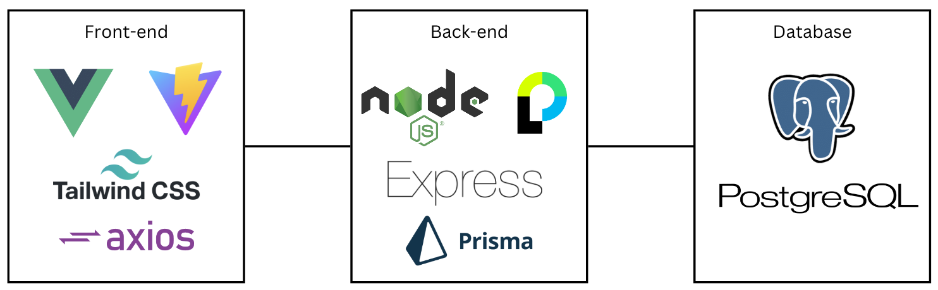

**รูปที่ 3.1** ภาพรวมของเว็บแอพพลิเคชัน

* **Front-end** ประกอบไปด้วย Vue JS ที่ช่วยในการจัดการโครงสร้างของโครงงานที่มาพร้อมกับ Vite เพื่อการจัดการ Package และ Build ที่รวมเร็ว เชื่อมต่อรับและส่งข้อมูลผ่าน Axios
* **Back-end** ประกอบไปด้วย Node JS ที่มาพร้อมกับ Express JS ช่วยให้การจัดการง่ายขึ้น และเข้าถึงข้อมูลใน Database ด้วยระบบ ORM เพื่อลดความยากในการจัดการกับ SQL Query ที่ซับซ้อนด้วย Prisma และเพิ่มระบบรักษาความปลอดภัย โดยการใช้ระบบยืนยันตัวตนโดย Google ในการ ยืนยันตัวตนด้วย Passport JS
* **Database** ที่ใช้ PostgreSQL ที่จัดการกับข้อมูลที่มีความสัมพันธ์กันอย่างมีประสิทธิภาพและมีชุมชมที่ใหญ่ เพื่อรับมือเวลาเจอปัญหาขึ้น

### **แผนภาพยูสเคส**

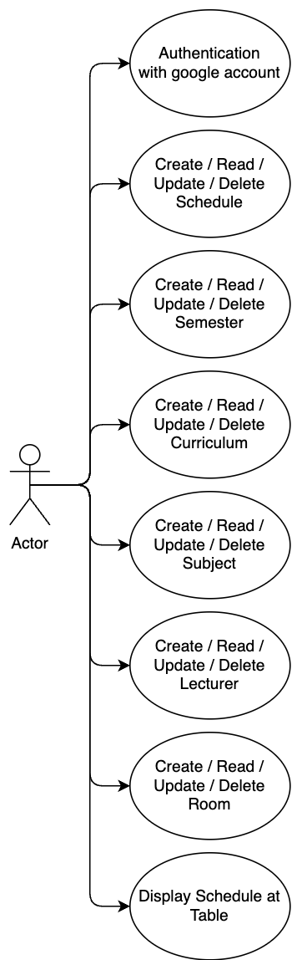

**รูปที่ 3.2** แผนภาพ Use-case

### **รายละเอียดยูสเคส**

**ตารางที่ 3.1** รายละเอียด Use-case เข้าสู่ระบบ (Authentication with Google Account)

|  |  |  |
| --- | --- | --- |
| หมายเลข Use-case | USC001 | |
| ชื่อของ Use-Case | เข้าสู่ระบบ (Authentication with Google Account) | |
| รายละเอียด | ยูสเคสนี้อธิบายกระบวนการเข้าใช้งานระบบด้วยการยืนยันตัวตนผ่าน Google Account @it.kmitl.ac.th เพื่อเข้าถึงสิทธิ์การใช้งานต่างๆ ภายในระบบ | |
| ผู้ที่เกี่ยวข้อง | ผู้ใช้งาน, ระบบ | |
| เงื่อนไขตั้งต้น | ผู้ใช้งานกรอกเข้าสู่ระบบผ่าน Google Login ด้วยบัญชีของคณะ (@it.kmitl.ac.th) | |
| ลำดับเหตุการณ์ | ผู้ใช้ | ระบบ |
| ผู้ใช้งานกดเข้าสู่ระบบ | ระบบนำทางผู้ใช้งานเข้าสู่ระบบยืนยันตัวตนของ Google  ระบบรอการตอบรับการเข้าสู่ระบบจาก Google และเมื่อเข้าสู่ระบบสำเร็จ ระบบนำทางผู้ใช้เข้าสู่หน้าการใช้งานหลัก |
| เงื่อนไขเพิ่มเติม | - | |

**ตารางที่ 3.2** รายละเอียด Use-case สร้างข้อมูลรายการการเรียนการสอน (Create Schedule)

|  |  |  |
| --- | --- | --- |
| หมายเลข Use-case | USC002 | |
| ชื่อของ Use-Case | สร้างข้อมูลรายการการเรียนการสอน (Create Schedule) | |
| รายละเอียด | ยูสเคสนี้อธิบายกระบวนการสร้างข้อมูลรายการการเรียนการสอน | |
| ผู้ที่เกี่ยวข้อง | ผู้ใช้งาน, ระบบ | |
| เงื่อนไขตั้งต้น | ผู้ใช้ยืนยันตัวตนเข้าสู่ระบบ, มีข้อมูล ภาคเรียน วิชา อาจารย์ และห้องอย่างน้อย อย่างละหนึ่งรายการ | |
| ลำดับเหตุการณ์ | ผู้ใช้ | ระบบ |
| ผู้ใช้ไปยังหน้าตารางเรียน และไปยังหัวข้อ “จัดการรายการเรียนการสอน”  ผู้ใช้กดที่ปุ่ม “เพิ่มรายการ”    ผู้ใช้กรอกข้อมูลต่างๆและกดบันทึก | ระบบแสดงฟอร์มให้ผู้ใช้กรอกข้อมูลต่างๆโดยที่ผู้ใช้ต้องกรอกข้อมูล   * 1. วิชา   2. อาจารย์   3. ภาคเรียน   4. ห้อง   5. วัน   6. เวลาเริ่มต้น   7. เวลาสิ้นสุด   8. กลุ่มเรียน   9. ประเภท   โดยที่ต้องเลือกจากรายการที่เคยได้เพิ่มเอาไว้ (ยกเว้นกลุ่มเรียนที่ผู้ใช้ต้องกรอกเอง)  ระบบทำการเพิ่มข้อมูลที่ผู้ใช้กรอกเข้าสู่ระบบและแสดงผลข้อมูลอัพเดทล่าสุดจากฐานข้อมูล |
| เงื่อนไขเพิ่มเติม | - | |

**ตารางที่ 3.3** รายละเอียด Use-case แสดงข้อมูลรายการการเรียนการสอน (Read Schedule)

|  |  |  |
| --- | --- | --- |
| หมายเลข Use-case | USC003 | |
| ชื่อของ Use-Case | แสดงข้อมูลรายการการเรียนการสอน (Read Schedule) | |
| รายละเอียด | ยูสเคสนี้อธิบายกระบวนการแสดงผลข้อมูลรายการการเรียนการสอน | |
| ผู้ที่เกี่ยวข้อง | ผู้ใช้งาน, ระบบ | |
| เงื่อนไขตั้งต้น | ผู้ใช้ยืนยันตัวตนเข้าสู่ระบบ | |
| ลำดับเหตุการณ์ | ผู้ใช้ | ระบบ |
| ผู้ใช้ไปยังหน้าตารางเรียน และไปยังหัวข้อ “จัดการรายการเรียนการสอน”  ผู้ใช้สามารถค้นหาข้อมูลรายการการเรียนการสอนได้จาก   * 1. วิชา   2. อาจารย์   3. ภาคเรียน   4. ห้อง   5. วัน   6. เวลาเริ่มต้น   7. เวลาสิ้นสุด   8. กลุ่มเรียน   9. ประเภท   ที่ช่องค้นหารายการ หรือสามารถเลือกดูรายการการเรียนการสอนแบ่งเป็นภาคการศึกษาได้เช่นกัน | ระบบแสดงข้อมูลรายการการเรียนการสอน  ระบบแสดงผลขข้อมูลตามเงื่อนไขจากผู้ใช้ |
| เงื่อนไขเพิ่มเติม | - | |

**ตารางที่ 3.4** รายละเอียด Use-case แก้ไขข้อมูลของรายการการเรียนการสอน (Update Schedule)

|  |  |  |
| --- | --- | --- |
| หมายเลข Use-case | USC004 | |
| ชื่อของ Use-Case | แสดงข้อมูลรายการการเรียนการสอน (Read Schedule) | |
| รายละเอียด | ยูสเคสนี้อธิบายกระบวนการแก้ไขข้อมูลรายการการเรียนการสอน | |
| ผู้ที่เกี่ยวข้อง | ผู้ใช้งาน, ระบบ | |
| เงื่อนไขตั้งต้น | ผู้ใช้ยืนยันตัวตนเข้าสู่ระบบ | |
| ลำดับเหตุการณ์ | ผู้ใช้ | ระบบ |
| ผู้ใช้ไปยังหน้าตารางเรียน และไปยังหัวข้อ “จัดการรายการเรียนการสอน”  ผู้ใช้เลือกรายการการเรียนการสอนที่ต้องการจะแก้ไข  ผู้ใช้กดปุ่ม “แก้ไข” ที่ด้านหลังของรายการการเรียนการสอนที่ต้องการจะแก้ไข  ผู้ใช้แก้ไขข้อมูลการเรียนการสอนที่ต้องการ  ผู้ใช้กดปุ่ม “บันทึก” | ระบบทำการเปิดการแก้ไขของรายการการสอนที่ผู้ใช้เลือกให้ผู้ใช้สามารถแก้ไขได้  ระบบทำการแก้ไขข้อมูลที่ผู้ใช้ป้อนเข้ามายังข้อมูลเดิม |
| เงื่อนไขเพิ่มเติม | - | |

**ตารางที่ 3.5** รายละเอียด Use-case ลบข้อมูลของรายการการเรียนการสอน (Delete Schedule)

|  |  |  |
| --- | --- | --- |
| หมายเลข Use-case | USC005 | |
| ชื่อของ Use-Case | ลบข้อมูลของรายการการเรียนการสอน (Delete Schedule) | |
| รายละเอียด | ยูสเคสนี้อธิบายกระบวนการลบข้อมูลรายการการเรียนการสอน | |
| ผู้ที่เกี่ยวข้อง | ผู้ใช้งาน, ระบบ | |
| เงื่อนไขตั้งต้น | ผู้ใช้ยืนยันตัวตนเข้าสู่ระบบ, มีข้อมูลรายการการเรียนการสอนอย่างน้อยหนึ่งรายการ | |
| ลำดับเหตุการณ์ | ผู้ใช้ | ระบบ |
| ผู้ใช้ไปยังหน้าตารางเรียน และไปยังหัวข้อ “จัดการรายการเรียนการสอน”  ผู้ใช้เลือกรายการการเรียนการสอนที่ต้องการจะลบ  ผู้ใช้กดปุ่ม “ลบ” ที่ด้านหลังของรายการการเรียนการสอนที่ต้องการจะลบ | ระบบทำการลบของรายการการสอนที่ผู้ใช้เลือก |
| เงื่อนไขเพิ่มเติม | - | |

**ตารางที่ 3.6** รายละเอียด Use-case สร้างข้อมูลภาคการศึกษา (Create Semester)

|  |  |  |
| --- | --- | --- |
| หมายเลข Use-case | USC006 | |
| ชื่อของ Use-Case | สร้างข้อมูลภาคการศึกษา (Create Semester) | |
| รายละเอียด | ยูสเคสนี้อธิบายกระบวนการสร้างข้อมูลภาคการศึกษา | |
| ผู้ที่เกี่ยวข้อง | ผู้ใช้งาน, ระบบ | |
| เงื่อนไขตั้งต้น | ผู้ใช้ยืนยันตัวตนเข้าสู่ระบบ | |
| ลำดับเหตุการณ์ | ผู้ใช้ | ระบบ |
| ผู้ใช้ไปยังหน้า “ภาคเรียน”  ผู้ใช้กดที่ปุ่ม “เพิ่มข้อมูลภาคเรียน”  ผู้ใช้กรอกข้อมูลต่างๆและกดปุ่ม “บันทึก” | ระบบแสดงฟอร์มให้ผู้ใช้กรอกข้อมูลต่างๆโดยที่ผู้ใช้ต้องกรอกข้อมูล   * 1. ภาคเรียน   2. ปีการศึกษา   ระบบทำการเพิ่มข้อมูลที่ผู้ใช้กรอกเข้าสู่ระบบและแสดงผลข้อมูลอัพเดทล่าสุดจากฐานข้อมูล |
| เงื่อนไขเพิ่มเติม | - | |

**ตารางที่ 3.7** รายละเอียด Use-case แสดงข้อมูลภาคการศึกษา (Read Semester)

|  |  |  |
| --- | --- | --- |
| หมายเลข Use-case | USC007 | |
| ชื่อของ Use-Case | แสดงข้อมูลภาคการศึกษา (Read Semester) | |
| รายละเอียด | ยูสเคสนี้อธิบายกระบวนการแสดงผลข้อมูลภาคการศึกษา | |
| ผู้ที่เกี่ยวข้อง | ผู้ใช้งาน, ระบบ | |
| เงื่อนไขตั้งต้น | ผู้ใช้ยืนยันตัวตนเข้าสู่ระบบ | |
| ลำดับเหตุการณ์ | ผู้ใช้ | ระบบ |
| ผู้ใช้ไปยังหน้า “ภาคเรียน”  ผู้ใช้สามารถค้นหาข้อมูลภาคเรียนได้จาก   * 1. ชื่อภาคเรียน   2. ปีการศึกษา   ที่ช่องค้นหารายการ หรือสามารถเลือกดูรายการการเรียนการสอนแบ่งเป็นภาคการศึกษาได้เช่นกัน | ระบบแสดงข้อมูลรายการภาคเรียน  ระบบแสดงผลขข้อมูลตามเงื่อนไขจากผู้ใช้ |
| เงื่อนไขเพิ่มเติม | - | |

**ตารางที่ 3.8** รายละเอียด Use-case แก้ไขข้อมูลภาคการศึกษา (Update Semester)

|  |  |  |
| --- | --- | --- |
| หมายเลข Use-case | USC008 | |
| ชื่อของ Use-Case | แก้ไขข้อมูลภาคการศึกษา (Update Semester) | |
| รายละเอียด | ยูสเคสนี้อธิบายกระบวนการแก้ไขข้อมูลภาคการศึกษา | |
| ผู้ที่เกี่ยวข้อง | ผู้ใช้งาน, ระบบ | |
| เงื่อนไขตั้งต้น | ผู้ใช้ยืนยันตัวตนเข้าสู่ระบบ | |
| ลำดับเหตุการณ์ | ผู้ใช้ | ระบบ |
| ผู้ใช้ไปยังหน้า “ภาคเรียน”  ผู้ใช้เลือกภาคเรียนที่ต้องการจะแก้ไข  ผู้ใช้กดปุ่ม “แก้ไข” ของภาคเรียนที่ต้องการจะแก้ไข  ผู้ใช้แก้ไขข้อมูลภาคเรียน  ผู้ใช้กดปุ่ม “บันทึก” | ระบบทำการเปิดการแก้ไขของภาคเรียนที่ผู้ใช้เลือกให้ผู้ใช้สามารถแก้ไขได้  ระบบทำการแก้ไขข้อมูลที่ผู้ใช้ป้อนเข้ามายังข้อมูลเดิม |
| เงื่อนไขเพิ่มเติม | - | |

**ตารางที่ 3.9** รายละเอียด Use-case ลบข้อมูลของภาคการศึกษา (Delete Semester)

|  |  |  |
| --- | --- | --- |
| หมายเลข Use-case | USC009 | |
| ชื่อของ Use-Case | ลบข้อมูลของภาคการศึกษา (Delete Semester) | |
| รายละเอียด | ยูสเคสนี้อธิบายกระบวนการลบข้อมูลภาคเรียน | |
| ผู้ที่เกี่ยวข้อง | ผู้ใช้งาน, ระบบ | |
| เงื่อนไขตั้งต้น | ผู้ใช้ยืนยันตัวตนเข้าสู่ระบบ, มีข้อมูลภาคเรียนอย่างน้อยหนึ่งรายการ | |
| ลำดับเหตุการณ์ | ผู้ใช้ | ระบบ |
| ผู้ใช้ไปยังหน้า “ภาคเรียน”  ผู้ใช้เลือกภาคเรียนที่ต้องการจะลบ  ผู้ใช้กดปุ่ม “ลบ” | ระบบทำการลบของข้อมูลที่ผู้ใช้เลือก |
| เงื่อนไขเพิ่มเติม | - | |

**ตารางที่ 3.10** รายละเอียด Use-case สร้างข้อมูลหลักสูตร (Create Curriculum)

|  |  |  |
| --- | --- | --- |
| หมายเลข Use-case | USC010 | |
| ชื่อของ Use-Case | สร้างข้อมูลหลักสูตร (Create Curriculum) | |
| รายละเอียด | ยูสเคสนี้อธิบายกระบวนการสร้างข้อมูลหลักสูตร | |
| ผู้ที่เกี่ยวข้อง | ผู้ใช้งาน, ระบบ | |
| เงื่อนไขตั้งต้น | ผู้ใช้ยืนยันตัวตนเข้าสู่ระบบ | |
| ลำดับเหตุการณ์ | ผู้ใช้ | ระบบ |
| ผู้ใช้ไปยังหน้า “หลักสูตร”  ผู้ใช้กดที่ปุ่ม “เพิ่มข้อมูลหลักสูตร”    ผู้ใช้กรอกข้อมูลต่างๆและกดปุ่ม “บันทึก” | ระบบแสดงฟอร์มให้ผู้ใช้กรอกข้อมูลต่างๆโดยที่ผู้ใช้ต้องกรอกข้อมูล   * 1. รหัสหลักสูตร   2. ชื่อหลักสูตร   3. ปีการศึกษา   4. รายละเอียด   ระบบทำการเพิ่มข้อมูลที่ผู้ใช้กรอกเข้าสู่ระบบและแสดงผลข้อมูลอัพเดทล่าสุดจากฐานข้อมูล |
| เงื่อนไขเพิ่มเติม | - | |

**ตารางที่ 3.11** รายละเอียด Use-case แสดงข้อมูลหลักสูตร (Read Curriculum)

|  |  |  |
| --- | --- | --- |
| หมายเลข Use-case | USC011 | |
| ชื่อของ Use-Case | แสดงข้อมูลหลักสูตร (Read Curriculum) | |
| รายละเอียด | ยูสเคสนี้อธิบายกระบวนการแสดงผลข้อมูลหลักสูตร | |
| ผู้ที่เกี่ยวข้อง | ผู้ใช้งาน, ระบบ | |
| เงื่อนไขตั้งต้น | ผู้ใช้ยืนยันตัวตนเข้าสู่ระบบ | |
| ลำดับเหตุการณ์ | ผู้ใช้ | ระบบ |
| ผู้ใช้ไปยังหน้า “หลักสูตร”  ผู้ใช้สามารถค้นหาข้อมูลภาคเรียนได้จาก   * 1. ชื่อหลักสูตร   ที่ช่องค้นหารายการ | ระบบแสดงข้อมูลรายการหลักสูตร  ระบบแสดงผลขข้อมูลตามเงื่อนไขจากผู้ใช้ |
| เงื่อนไขเพิ่มเติม | - | |

**ตารางที่ 3.12** รายละเอียด Use-case แก้ไขข้อมูลหลักสูตร(Update Curriculum)

|  |  |  |
| --- | --- | --- |
| หมายเลข Use-case | USC0012 | |
| ชื่อของ Use-Case | แก้ไขข้อมูลหลักสูตร(Update Curriculum) | |
| รายละเอียด | ยูสเคสนี้อธิบายกระบวนการแก้ไขข้อมูลหลักสูตร | |
| ผู้ที่เกี่ยวข้อง | ผู้ใช้งาน, ระบบ | |
| เงื่อนไขตั้งต้น | ผู้ใช้ยืนยันตัวตนเข้าสู่ระบบ | |
| ลำดับเหตุการณ์ | ผู้ใช้ | ระบบ |
| ผู้ใช้ไปยังหน้า “หลักสูตร”  ผู้ใช้เลือกภาคเรียนที่ต้องการจะแก้ไข  ผู้ใช้กดปุ่ม “แก้ไข”  ผู้ใช้แก้ไขข้อมูลหลักสูตร  ผู้ใช้กดปุ่ม “บันทึก” | ระบบทำการเปิดการแก้ไขของหลักสูตรที่ผู้ใช้เลือกให้ผู้ใช้สามารถแก้ไขได้  ระบบทำการแก้ไขข้อมูลที่ผู้ใช้ป้อนเข้ามายังข้อมูลเดิม |
| เงื่อนไขเพิ่มเติม | - | |

**ตารางที่ 3.13** รายละเอียด Use-case ลบข้อมูลหลักสูตร (Delete Curriculum)

|  |  |  |
| --- | --- | --- |
| หมายเลข Use-case | USC0013 | |
| ชื่อของ Use-Case | ลบข้อมูลหลักสูตร (Delete Curriculum) | |
| รายละเอียด | ยูสเคสนี้อธิบายกระบวนการลบข้อมูลหลักสูตร | |
| ผู้ที่เกี่ยวข้อง | ผู้ใช้งาน, ระบบ | |
| เงื่อนไขตั้งต้น | ผู้ใช้ยืนยันตัวตนเข้าสู่ระบบ, มีข้อมูลหลักสูตรอย่างน้อยหนึ่งรายการ, รายการหลักสูตรนั้นต้องไม่มี รายวิชาอยู่ | |
| ลำดับเหตุการณ์ | ผู้ใช้ | ระบบ |
| ผู้ใช้ไปยังหน้า “หลักสูตร”  ผู้ใช้เลือกหลักสูตรที่ต้องการจะลบ  ผู้ใช้กดปุ่ม “ลบ” | ระบบทำการลบของข้อมูลที่ผู้ใช้เลือก |
| เงื่อนไขเพิ่มเติม | - | |

**ตารางที่ 3.14** รายละเอียด Use-case สร้างข้อมูลวิชา (Create Subject)

|  |  |  |
| --- | --- | --- |
| หมายเลข Use-case | USC014 | |
| ชื่อของ Use-Case | สร้างข้อมูลวิชา (Create Subject) | |
| รายละเอียด | ยูสเคสนี้อธิบายกระบวนการสร้างข้อมูลรายวิชา | |
| ผู้ที่เกี่ยวข้อง | ผู้ใช้งาน, ระบบ | |
| เงื่อนไขตั้งต้น | ผู้ใช้ยืนยันตัวตนเข้าสู่ระบบ | |
| ลำดับเหตุการณ์ | ผู้ใช้ | ระบบ |
| ผู้ใช้ไปยังหน้า “วิชา”  ผู้ใช้กดที่ปุ่ม “เพิ่มข้อมูลวิชา”    ผู้ใช้กรอกข้อมูลต่างๆและกดปุ่ม “บันทึก” | ระบบแสดงฟอร์มให้ผู้ใช้กรอกข้อมูลต่างๆโดยที่ผู้ใช้ต้องกรอกข้อมูล   * 1. รหัสวิชา   2. ชื่อวิชา   3. ชั้นปี   4. หลักสูตร   5. หน่วยกิต   6. ประเภทวิชา   7. สาขา   8. รายละเอียด   ระบบทำการเพิ่มข้อมูลที่ผู้ใช้กรอกเข้าสู่ระบบและแสดงผลข้อมูลอัพเดทล่าสุดจากฐานข้อมูล |
| เงื่อนไขเพิ่มเติม | - | |

**ตารางที่ 3.15** รายละเอียด Use-case แสดงข้อมูลวิชา (Read Subject)

|  |  |  |
| --- | --- | --- |
| หมายเลข Use-case | USC015 | |
| ชื่อของ Use-Case | แสดงข้อมูลวิชา (Read Subject) | |
| รายละเอียด | ยูสเคสนี้อธิบายกระบวนการแสดงผลข้อมูลวิชา | |
| ผู้ที่เกี่ยวข้อง | ผู้ใช้งาน, ระบบ | |
| เงื่อนไขตั้งต้น | ผู้ใช้ยืนยันตัวตนเข้าสู่ระบบ | |
| ลำดับเหตุการณ์ | ผู้ใช้ | ระบบ |
| ผู้ใช้ไปยังหน้า “วิชา”  ผู้ใช้สามารถค้นหาข้อมูลภาคเรียนได้จาก   * 1. ชื่อวิชา   ที่ช่องค้นหารายการ | ระบบแสดงข้อมูลรายการวิชา  ระบบแสดงผลขข้อมูลตามเงื่อนไขจากผู้ใช้ |
| เงื่อนไขเพิ่มเติม | - | |

**ตารางที่ 3.16** รายละเอียด Use-case แก้ไขข้อมูลวิชา (Update Subject)

|  |  |  |
| --- | --- | --- |
| หมายเลข Use-case | USC0016 | |
| ชื่อของ Use-Case | แก้ไขข้อมูลวิชา (Update Subject) | |
| รายละเอียด | ยูสเคสนี้อธิบายกระบวนการแก้ไขข้อมูลวิชา | |
| ผู้ที่เกี่ยวข้อง | ผู้ใช้งาน, ระบบ | |
| เงื่อนไขตั้งต้น | ผู้ใช้ยืนยันตัวตนเข้าสู่ระบบ | |
| ลำดับเหตุการณ์ | ผู้ใช้ | ระบบ |
| ผู้ใช้ไปยังหน้า “วิชา”  ผู้ใช้เลือกวิชาที่ต้องการจะแก้ไข  ผู้ใช้กดปุ่ม “แก้ไข”  ผู้ใช้แก้ไขข้อมูลวิชา  ผู้ใช้กดปุ่ม “บันทึก” | ระบบทำการเปิดการแก้ไขของวิชาที่ผู้ใช้เลือกให้ผู้ใช้สามารถแก้ไขได้  ระบบทำการแก้ไขข้อมูลที่ผู้ใช้ป้อนเข้ามายังข้อมูลเดิม |
| เงื่อนไขเพิ่มเติม | - | |

**ตารางที่ 3.17** รายละเอียด Use-case ลบข้อมูลวิชา (Delete Subject)

|  |  |  |
| --- | --- | --- |
| หมายเลข Use-case | USC0017 | |
| ชื่อของ Use-Case | ลบข้อมูลวิชา (Delete Subject) | |
| รายละเอียด | ยูสเคสนี้อธิบายกระบวนการลบข้อมูลวิชา | |
| ผู้ที่เกี่ยวข้อง | ผู้ใช้งาน, ระบบ | |
| เงื่อนไขตั้งต้น | ผู้ใช้ยืนยันตัวตนเข้าสู่ระบบ, มีข้อมูลวิชาอย่างน้อยหนึ่งรายการ ไม่มีข้อมูลรายการการเรียนการสอนที่อ้างอิงถึงรายวิชาที่ต้องการจะลบ | |
| ลำดับเหตุการณ์ | ผู้ใช้ | ระบบ |
| ผู้ใช้ไปยังหน้า “วิชา”  ผู้ใช้เลือกวิชาที่ต้องการจะลบ  ผู้ใช้กดปุ่ม “ลบ” | ระบบทำการลบของข้อมูลที่ผู้ใช้เลือก |
| เงื่อนไขเพิ่มเติม | - | |

**ตารางที่ 3.18** รายละเอียด Use-case สร้างข้อมูลอาจารย์ผู้สอน (Create Lecturer)

|  |  |  |
| --- | --- | --- |
| หมายเลข Use-case | USC018 | |
| ชื่อของ Use-Case | สร้างข้อมูลอาจารย์ผู้สอน (Create Lecturer) | |
| รายละเอียด | ยูสเคสนี้อธิบายกระบวนการสร้างข้อมูลอาจารย์ผู้สอน | |
| ผู้ที่เกี่ยวข้อง | ผู้ใช้งาน, ระบบ | |
| เงื่อนไขตั้งต้น | ผู้ใช้ยืนยันตัวตนเข้าสู่ระบบ | |
| ลำดับเหตุการณ์ | ผู้ใช้ | ระบบ |
| ผู้ใช้ไปยังหน้า “อาจารย์”  ผู้ใช้กดที่ปุ่ม “เพิ่มข้อมูลอาจารย์”  ผู้ใช้กรอกข้อมูลต่างๆและกดปุ่ม “บันทึก” | ระบบแสดงฟอร์มให้ผู้ใช้กรอกข้อมูลต่างๆโดยที่ผู้ใช้ต้องกรอกข้อมูล   * 1. ชื่ออาจารย์   2. ชื่อวิชา   ระบบทำการเพิ่มข้อมูลที่ผู้ใช้กรอกเข้าสู่ระบบและแสดงผลข้อมูลอัพเดทล่าสุดจากฐานข้อมูล |
| เงื่อนไขเพิ่มเติม | - | |

**ตารางที่ 3.19** รายละเอียด Use-case แสดงข้อมูลอาจารย์ผู้สอน (Read Lecturer)

|  |  |  |
| --- | --- | --- |
| หมายเลข Use-case | USC019 | |
| ชื่อของ Use-Case | แสดงข้อมูลอาจารย์ผู้สอน (Read Lecturer) | |
| รายละเอียด | ยูสเคสนี้อธิบายกระบวนการแสดงผลข้อมูลอาจารย์ผู้สอน | |
| ผู้ที่เกี่ยวข้อง | ผู้ใช้งาน, ระบบ | |
| เงื่อนไขตั้งต้น | ผู้ใช้ยืนยันตัวตนเข้าสู่ระบบ | |
| ลำดับเหตุการณ์ | ผู้ใช้ | ระบบ |
| ผู้ใช้ไปยังหน้า “อาจารย์”  ผู้ใช้สามารถค้นหาข้อมูลห้องเรียนได้จาก   * 1. ชื่ออาจารย์   ที่ช่องค้นหารายการ | ระบบแสดงข้อมูลรายการอาจารย์  ระบบแสดงผลขข้อมูลตามเงื่อนไขจากผู้ใช้ |
| เงื่อนไขเพิ่มเติม | - | |

**ตารางที่ 3.20** รายละเอียด Use-case แก้ไขข้อมูลอาจารย์ผู้สอน (Update Lecturer)

|  |  |  |
| --- | --- | --- |
| หมายเลข Use-case | USC0020 | |
| ชื่อของ Use-Case | แก้ไขข้อมูลอาจารย์ผู้สอน (Update Lecturer) | |
| รายละเอียด | ยูสเคสนี้อธิบายกระบวนการแก้ไขข้อมูลอาจารย์ผู้สอน | |
| ผู้ที่เกี่ยวข้อง | ผู้ใช้งาน, ระบบ | |
| เงื่อนไขตั้งต้น | ผู้ใช้ยืนยันตัวตนเข้าสู่ระบบ | |
| ลำดับเหตุการณ์ | ผู้ใช้ | ระบบ |
| ผู้ใช้ไปยังหน้า “อาจารย์”  ผู้ใช้เลือกข้อมูลอาจารย์ที่ต้องการจะแก้ไข  ผู้ใช้กดปุ่ม “แก้ไข”  ผู้ใช้แก้ไขข้อมูลอาจารย์  ผู้ใช้กดปุ่ม “บันทึก” | ระบบทำการเปิดการแก้ไขของข้อมูลอาจารย์ที่ผู้ใช้เลือกให้ผู้ใช้สามารถแก้ไขได้  ระบบทำการแก้ไขข้อมูลที่ผู้ใช้ป้อนเข้ามายังข้อมูลเดิม |
| เงื่อนไขเพิ่มเติม | - | |

**ตารางที่ 3.21** รายละเอียด Use-case ลบข้อมูลอาจารย์ผู้สอน (Delete Lecturer)

|  |  |  |
| --- | --- | --- |
| หมายเลข Use-case | USC0021 | |
| ชื่อของ Use-Case | ลบข้อมูลอาจารย์ผู้สอน (Delete Lecturer) | |
| รายละเอียด | ยูสเคสนี้อธิบายกระบวนการลบข้อมูลอาจารย์ผู้สอน | |
| ผู้ที่เกี่ยวข้อง | ผู้ใช้งาน, ระบบ | |
| เงื่อนไขตั้งต้น | ผู้ใช้ยืนยันตัวตนเข้าสู่ระบบ, มีข้อมูลอาจารย์อย่างน้อยหนึ่งรายการ ไม่มีข้อมูลรายการการเรียนการสอนที่อ้างอิงถึงรายวิชาที่ต้องการจะลบ | |
| ลำดับเหตุการณ์ | ผู้ใช้ | ระบบ |
| ผู้ใช้ไปยังหน้า “อาจารย์”  ผู้ใช้เลือกข้อมูลอาจารย์ที่ต้องการจะลบ  ผู้ใช้กดปุ่ม “ลบ” | ระบบทำการลบของข้อมูลที่ผู้ใช้เลือก |
| เงื่อนไขเพิ่มเติม | - | |

**ตารางที่ 3.22** รายละเอียด Use-case สร้างข้อมูลห้อง (Create Room)

|  |  |  |
| --- | --- | --- |
| หมายเลข Use-case | USC022 | |
| ชื่อของ Use-Case | สร้างข้อมูลห้อง (Create Room) | |
| รายละเอียด | ยูสเคสนี้อธิบายกระบวนการสร้างข้อมูลห้อง | |
| ผู้ที่เกี่ยวข้อง | ผู้ใช้งาน, ระบบ | |
| เงื่อนไขตั้งต้น | ผู้ใช้ยืนยันตัวตนเข้าสู่ระบบ | |
| ลำดับเหตุการณ์ | ผู้ใช้ | ระบบ |
| ผู้ใช้ไปยังหน้า “ห้องเรียน”  ผู้ใช้กดที่ปุ่ม “เพิ่มข้อมูลห้องเรียน”  ผู้ใช้กรอกข้อมูลต่างๆและกดปุ่ม “บันทึก” | ระบบแสดงฟอร์มให้ผู้ใช้กรอกข้อมูลต่างๆโดยที่ผู้ใช้ต้องกรอกข้อมูล   * 1. ชื่อห้อง   2. จำนวนคนที่รองรับ   3. ประเภทของห้อง   ระบบทำการเพิ่มข้อมูลที่ผู้ใช้กรอกเข้าสู่ระบบและแสดงผลข้อมูลอัพเดทล่าสุดจากฐานข้อมูล |
| เงื่อนไขเพิ่มเติม | - | |

**ตารางที่ 3.23** รายละเอียด Use-case แสดงข้อมูลห้อง (Read Room)

|  |  |  |
| --- | --- | --- |
| หมายเลข Use-case | USC023 | |
| ชื่อของ Use-Case | แสดงข้อมูลห้อง (Read Room) | |
| รายละเอียด | ยูสเคสนี้อธิบายกระบวนการแสดงผลข้อมูลห้อง | |
| ผู้ที่เกี่ยวข้อง | ผู้ใช้งาน, ระบบ | |
| เงื่อนไขตั้งต้น | ผู้ใช้ยืนยันตัวตนเข้าสู่ระบบ | |
| ลำดับเหตุการณ์ | ผู้ใช้ | ระบบ |
| ผู้ใช้ไปยังหน้า “ห้องเรียน”  ผู้ใช้สามารถค้นหาข้อมูลห้องเรียนได้จาก   * 1. ชื่อห้องเรียน   ที่ช่องค้นหารายการ | ระบบแสดงข้อมูลรายการห้องเรียน  ระบบแสดงผลขข้อมูลตามเงื่อนไขจากผู้ใช้ |
| เงื่อนไขเพิ่มเติม | - | |

**ตารางที่ 3.24** รายละเอียด Use-case แก้ไขข้อมูลห้อง (Update Room)

|  |  |  |
| --- | --- | --- |
| หมายเลข Use-case | USC0024 | |
| ชื่อของ Use-Case | แก้ไขข้อมูลห้อง (Update Room) | |
| รายละเอียด | ยูสเคสนี้อธิบายกระบวนการแก้ไขข้อมูลห้อง | |
| ผู้ที่เกี่ยวข้อง | ผู้ใช้งาน, ระบบ | |
| เงื่อนไขตั้งต้น | ผู้ใช้ยืนยันตัวตนเข้าสู่ระบบ | |
| ลำดับเหตุการณ์ | ผู้ใช้ | ระบบ |
| ผู้ใช้ไปยังหน้า “ห้องเรียน”  ผู้ใช้เลือกข้อมูลห้องเรียนที่ต้องการจะแก้ไข  ผู้ใช้กดปุ่ม “แก้ไข”  ผู้ใช้แก้ไขข้อมูลห้องเรียน  ผู้ใช้กดปุ่ม “บันทึก” | ระบบทำการเปิดการแก้ไขของข้อมูลห้องเรียนที่ผู้ใช้เลือกให้ผู้ใช้สามารถแก้ไขได้  ระบบทำการแก้ไขข้อมูลที่ผู้ใช้ป้อนเข้ามายังข้อมูลเดิม |
| เงื่อนไขเพิ่มเติม | - | |

**ตารางที่ 3.25** รายละเอียด Use-case ลบข้อมูลห้อง (Delete Room)

|  |  |  |
| --- | --- | --- |
| หมายเลข Use-case | USC0025 | |
| ชื่อของ Use-Case | ลบข้อมูลห้อง (Delete Room) | |
| รายละเอียด | ยูสเคสนี้อธิบายกระบวนการลบข้อมูลห้อง | |
| ผู้ที่เกี่ยวข้อง | ผู้ใช้งาน, ระบบ | |
| เงื่อนไขตั้งต้น | ผู้ใช้ยืนยันตัวตนเข้าสู่ระบบ, มีข้อมูลห้องเรียนอย่างน้อยหนึ่งรายการ ไม่มีข้อมูลรายการการเรียนการสอนที่อ้างอิงถึงรายวิชาที่ต้องการจะลบ | |
| ลำดับเหตุการณ์ | ผู้ใช้ | ระบบ |
| ผู้ใช้ไปยังหน้า “ห้องเรียน”  ผู้ใช้เลือกข้อมูลห้องเรียนที่ต้องการจะลบ  ผู้ใช้กดปุ่ม “ลบ” | ระบบทำการลบของข้อมูลที่ผู้ใช้เลือก |
| เงื่อนไขเพิ่มเติม | - | |

**ตารางที่ 3.26** รายละเอียด Use-case แสดงรายการการสอนในรูแปบบตาราง (Display Schedule at Table)

|  |  |  |
| --- | --- | --- |
| หมายเลข Use-case | USC0026 | |
| ชื่อของ Use-Case | แสดงรายการการสอนในรูแปบบตาราง (Display Schedule at Table) | |
| รายละเอียด | ยูสเคสนี้อธิบายกระบวนการแสดงข้อมูลรายการการสอนต่างๆ ให้อยู่ในรูปแบบตารางตามเงื่อนไขที่ผู้ใช้ตั้ง | |
| ผู้ที่เกี่ยวข้อง | ผู้ใช้งาน, ระบบ | |
| เงื่อนไขตั้งต้น | ผู้ใช้ยืนยันตัวตนเข้าสู่ระบบ | |
| ลำดับเหตุการณ์ | ผู้ใช้ | ระบบ |
| ผู้ใช้ไปยังหน้า “ตารางเรียน”  ผู้ใช้เลือกภาคการศึกษาที่ต้องการจะดูข้อมูล | ระบบทำการเลือกเฉพาะข้อมูลรายการการสอนที่ตรงกับผู้ใช้เลือกมาแสดงผล |
| เงื่อนไขเพิ่มเติม | - | |

## ฐานข้อมูล

### **ภาพรวม**

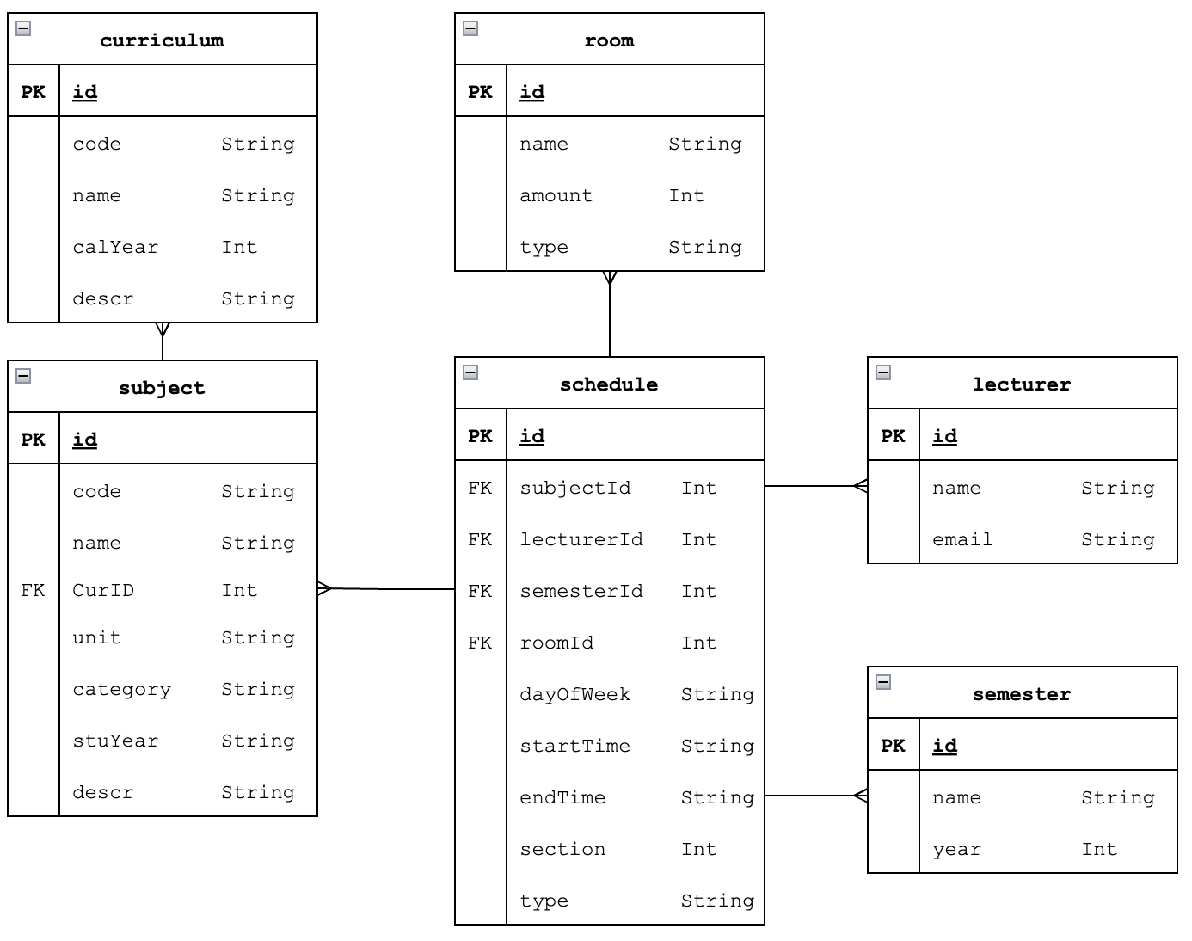

**รูปที่ 3.3** แผนภาพแบบจำลองโครงสร้างข้อมูล

แบบจำลองโครงสร้างของข้อมูลหรือ Logical Diagram นี้ที่แสดงถึงรายละเอียดต่างๆที่ระบุถึงแต่ละข้อมูล (Attribute) และแสดงถึงความสัมพันธ์ต่างๆ (Relation) ของข้อมูล

### **พจนานุกรมฐานข้อมูล (Data Dictionary)**

รายละเอียดของฐานข้อมูลในส่วนต่างๆ ที่ถูกอ้างอิง ลักษณะข้อมูล จากฐานข้อมูลของ PostgreSQL มีรายละเอียดดังนี้

**ตารางที่ 3.27** ตารางรายละเอียดลักษณะข้อมูล

|  |  |
| --- | --- |
| ลักษณะข้อมูล | ความหมาย |
| String | ข้อมูลที่เป็นตัวอักษรเรียงต่อกันเป็นข้อความ |
| Int | ข้อมูลที่เป็นตัวเลขจำนวนเต็ม |

โดยโครงสร้างในฐานข้อมูลจะประกอบไปด้วย

* **ข้อมูลหลักสูตร (Curriculum)** เป็นตารางข้อมูลที่เก็บข้อมูลเกี่ยวกับหลักสูตร เพื่อเอาไว้จัดกลุ่มรายวิชาต่างๆ
* **ข้อมูลวิชา (Subject)** เป็นตารางข้อมูลที่เก็บข้อมูลรายละเอียดของวิชา
* **ข้อมูลอาจารย์ผู้สอน (Lecturer)** เป็นตารางข้อมูลที่บันทึกข้อมูลรายละเอียดของอาจารย์ผู้สอน
* **ข้อมูลภาคการศึกษา (Semester)** เป็นตารางข้อมูลที่บันทึกข้อมูลภาคการศึกษา
* **ข้อมูลห้องเรียน (Room)** เป็นตารางข้อมูลที่บันทึกรายละเอียดของห้องเรียน
* **ข้อมูลรายการการเรียนการสอน (Schedule)** เป็นตารางข้อมูลที่บันทึกรายละเอียดของข้อมูลรายการการเรียนการสอน

โดยตารางข้อมูลจะมีความสัมพันธ์กันตามที่ได้แสดงอยู่ในแบบจำลองโครงสร้างของข้อมูล

**ตารางที่ 3.28** ตารางรายละเอียดลักษณะข้อมูลตาราง curriculum

|  |  |  |  |  |
| --- | --- | --- | --- | --- |
| Name | Description | Datatype | Key | Reference |
| id | รหัสบ่งบองความเป็นเอกลักษณ์ | Int | PK |  |
| code | รหัสของหลักสูตร | String |  |  |
| name | ชื่อของหลักสูตร | String |  |  |
| calYear | ปีพุธศักราชของหลักสูตร | Int |  |  |
| descr | คำอธิบายของหลักสูตร | String |  |  |

**ตารางที่ 3.29** ตารางรายละเอียดลักษณะข้อมูลตาราง subject

|  |  |  |  |  |
| --- | --- | --- | --- | --- |
| Name | Description | Datatype | Key | Reference |
| id | รหัสบ่งบองความเป็นเอกลักษณ์ | Int | PK |  |
| code | รหัสของวิชา | String |  |  |
| name | ชื่อของวิชา | String |  |  |
| CurID | รหัสอ้างอิงถึงหลักสูตร | Int | FK | Curriculum.id |
| unit | หน่วยกิตของวิชา | String |  |  |
| category | ประเภทของวิชา | String |  |  |
| stuYear | ชั้นปีของวิชา | Int |  |  |
| descr | คำอธิบายของวิชา | String |  |  |

**ตารางที่ 3.30** ตารางรายละเอียดลักษณะข้อมูลตาราง lecturer

|  |  |  |  |  |
| --- | --- | --- | --- | --- |
| Name | Description | Datatype | Key | Reference |
| id | รหัสบ่งบองความเป็นเอกลักษณ์ | Int | PK |  |
| name | ชื่อของอาจารย์ผู้สอน | String |  |  |
| email | อีเมลของอาจารย์ผู้สอน | String |  |  |

**ตารางที่ 3.31** ตารางรายละเอียดลักษณะข้อมูลตาราง semester

|  |  |  |  |  |
| --- | --- | --- | --- | --- |
| Name | Description | Datatype | Key | Reference |
| id | รหัสบ่งบองความเป็นเอกลักษณ์ | Int | PK |  |
| name | ชื่อของภาคการศึกษา | String |  |  |
| year | ปีพุทธศักราชของภาคการศึกษา | Int |  |  |

**ตารางที่ 3.32** ตารางรายละเอียดลักษณะข้อมูลตาราง room

|  |  |  |  |  |
| --- | --- | --- | --- | --- |
| Name | Description | Datatype | Key | Reference |
| id | รหัสบ่งบองความเป็นเอกลักษณ์ | Int | PK |  |
| name | ชื่อของห้องเรียน | String |  |  |
| amount | จำนวนนักศึกษาที่ห้องเรียนสามารถรองรับ | Int |  |  |
| type | ประเภทของห้องเรียน | String |  |  |

**ตารางที่ 3.33** ตารางรายละเอียดลักษณะข้อมูลตาราง schedule

|  |  |  |  |  |
| --- | --- | --- | --- | --- |
| Name | Description | Datatype | Key | Reference |
| id | รหัสบ่งบองความเป็นเอกลักษณ์ | Int | PK |  |
| subjectID | รหัสอ้างอิงถึงถึงรายวิชา | Int | FK | Subject.id |
| lecturerID | รหัสอ้างอิงถึงอาจารย์ผู้สอน | Int | FK | Lecturer.id |
| semesterID | รหัสอ้างอิงถึงภาคการศึกษา | Int | FK | Semester.id |
| roomID | รหัสอ้างอิงถึงห้องเรียน | String | FK | Room.id |
| dayOfWeek | วันในหนึ่งสัปดาห์ | String |  |  |
| startTime | เวลาเริ่มของรายการการเรียนการสอน | String |  |  |
| endTime | เวลาสิ้นสุดของรายการการเรียนการสอน | String |  |  |
| section | กลุ่มของการเรียน | Int |  |  |
| type | ประเภทของการเรียน | String |  |  |

**ระบบต้นแบบ**

เนื้อหาในบทนี้ จะพูดถึงผลการดำเนินงานและระบบต้นแบบ และจะแสดงให้เห็นถึงหน้าตาของส่วนติดต่อของผู้ใช้ และรายละเอียดต่างๆบนส่วนติดต่อของผู้ใช้รวมไปถึงวิธีการใช้งานต่างๆ



## รายละเอียดต่างๆ ของส่วนติดต่อกับผู้ใช้

* + - 1. **หน้าหลัก**

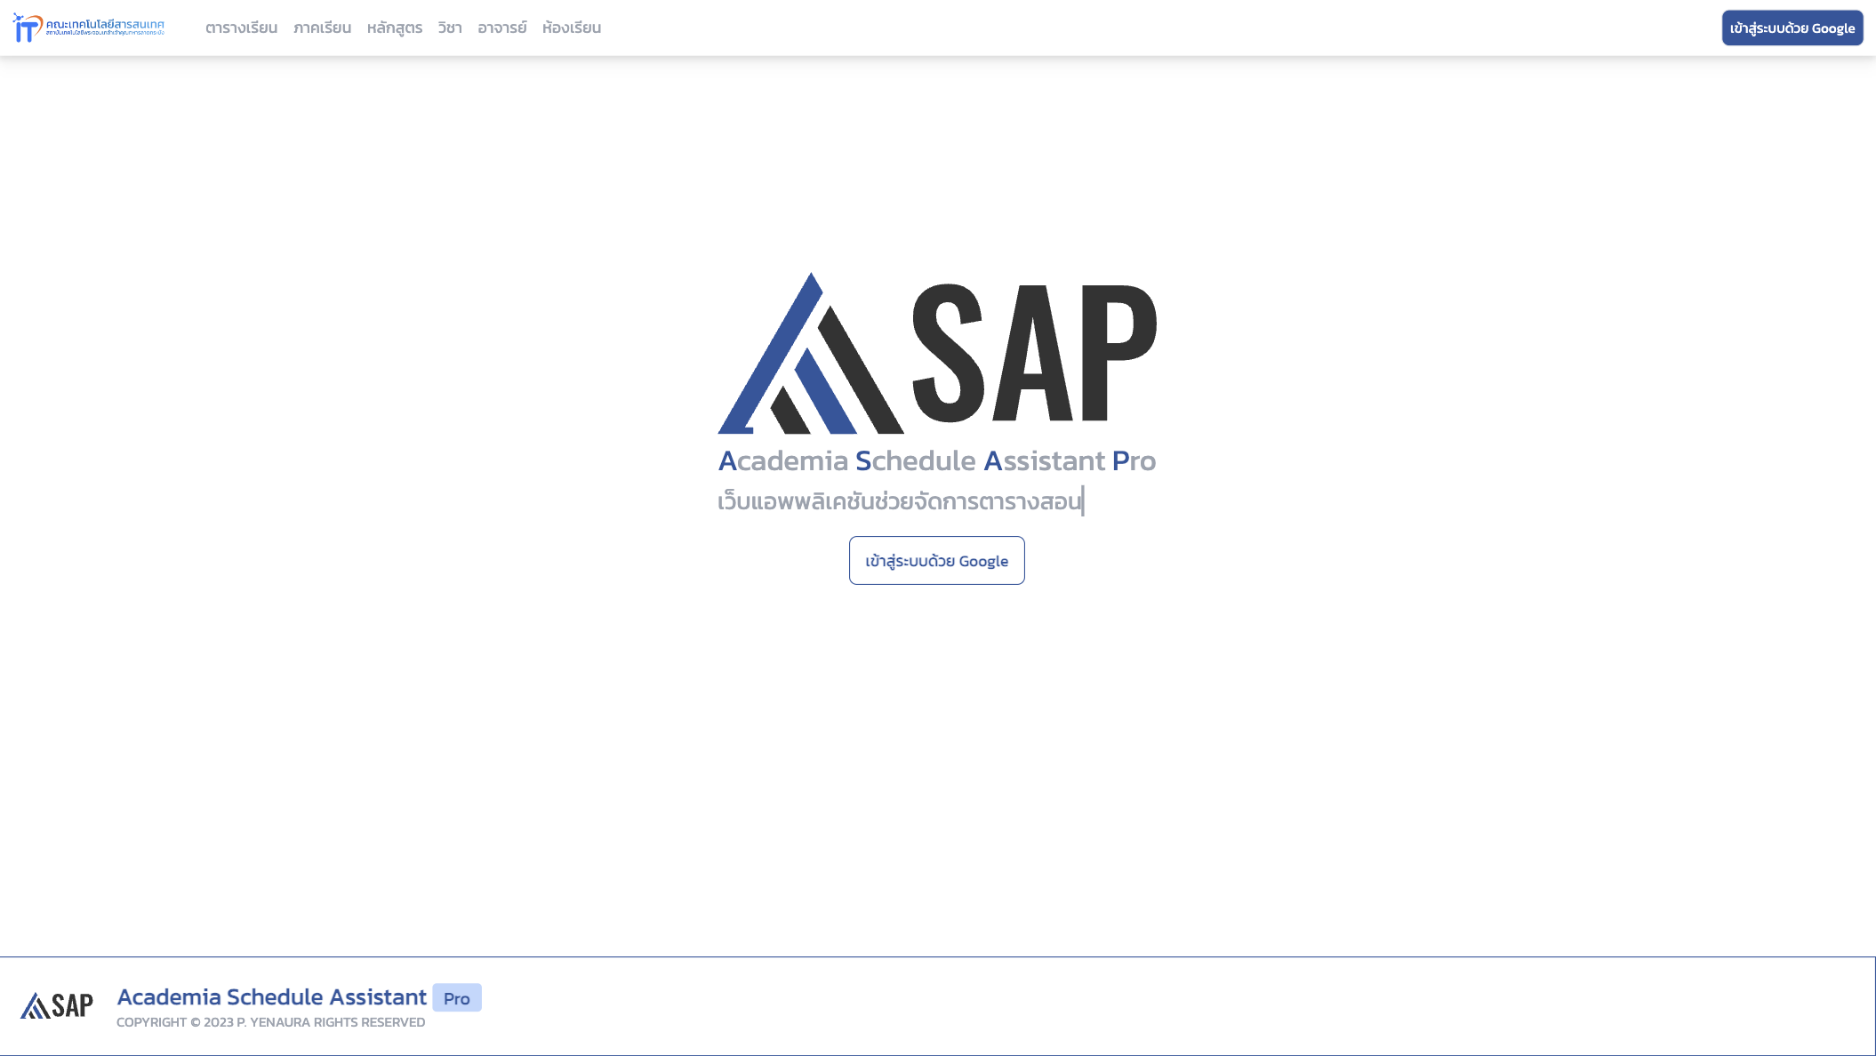

3

4

3

2

1

**รูปที่ 4.1** หน้าหลักของแอพพลิเคชัน

ในหน้าหลักประกอบไปด้วย

1. โลโก้ประจำคณะเทคโนโลยีสารสนเทศ สจล. สามารถกดที่รูปเพื่อกลับมายังหน้าหลักได้
2. ปุ่มกดแถบนำทางไปยังหน้าต่างๆ ประกอบไปด้วย ตารางเรียน ภาคเรียน หลักสูตร วิชา อาจารย์ และ ห้องเรียน โดยหากยังไม่ได้เข้าสู่ระบบ จะไม่สามารถเข้าใช้งานได้
3. ปุ่มเข้าสู่ระบบ
4. โลโก้ของเว็บแอพพลิเคชั่น
   * + 1. **หน้าตารางเรียน (ส่วนตารางเรียน)**

2

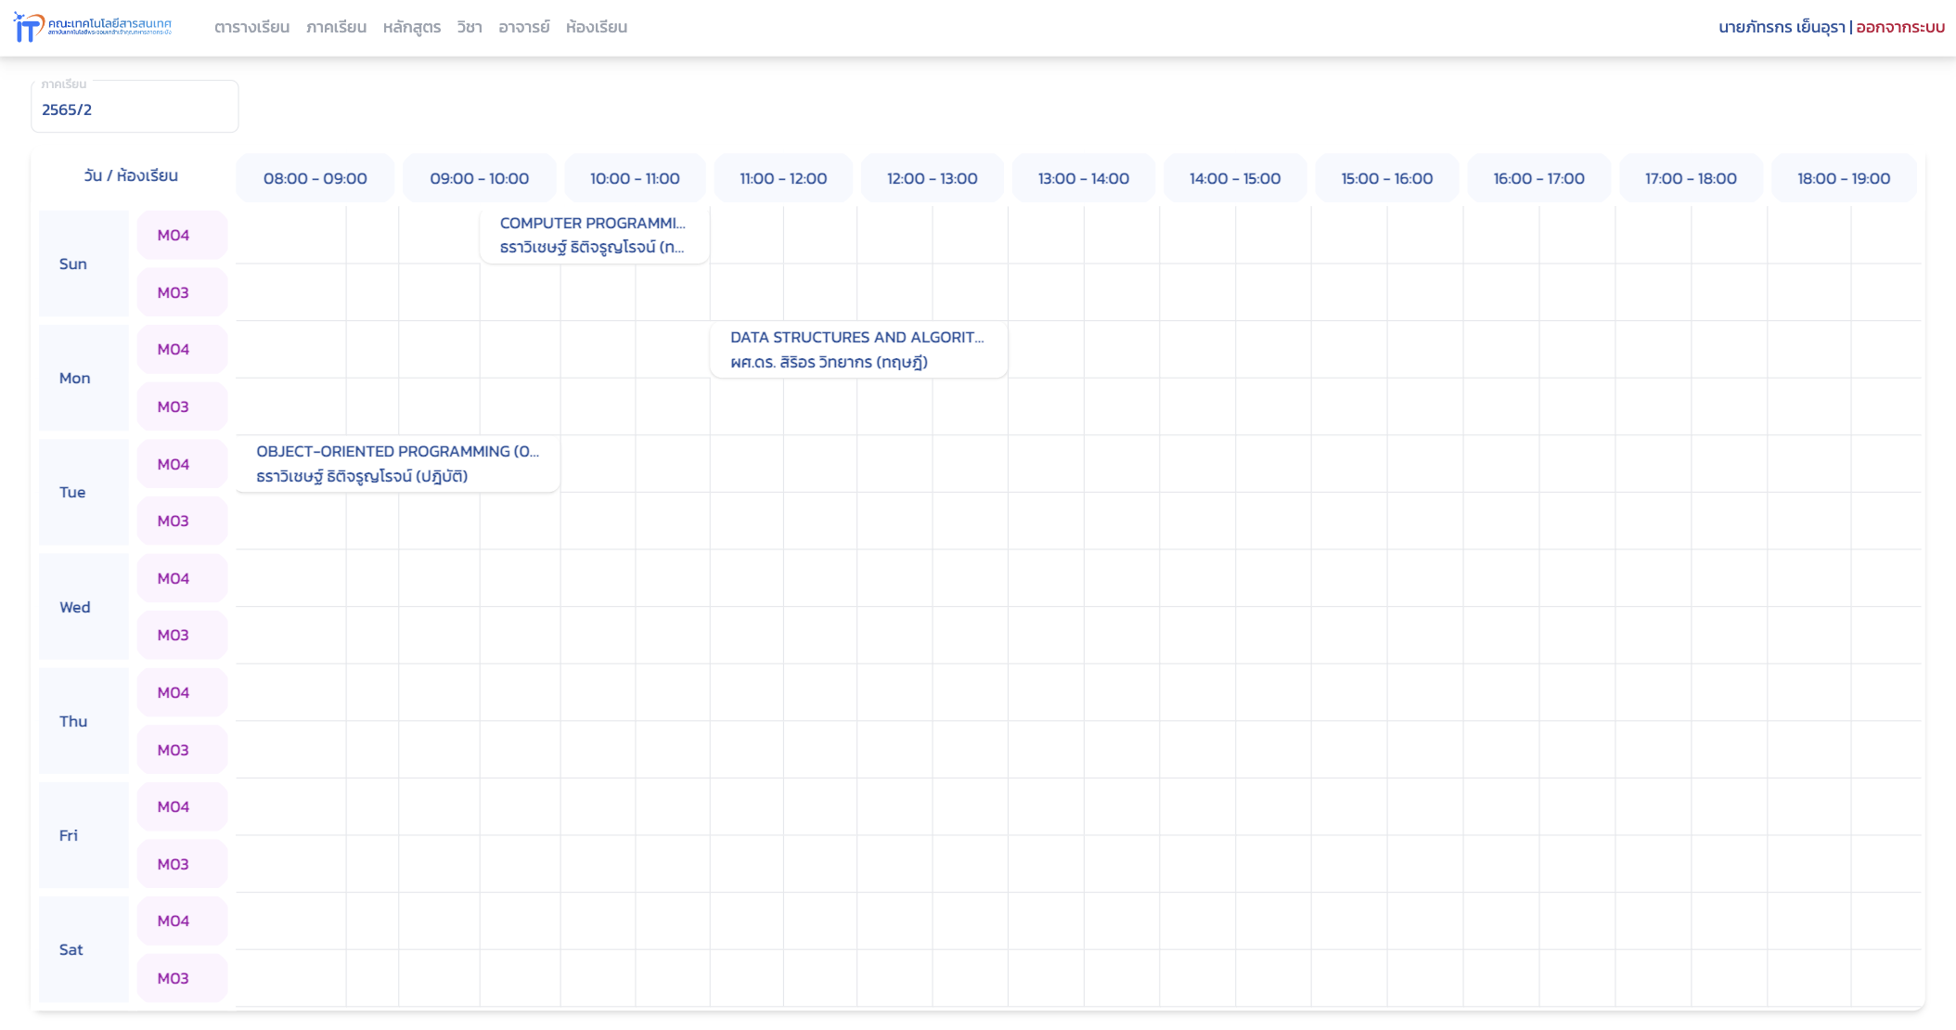

4

5

6

3

1

3

**รูปที่ 4.2** หน้าตารางเรียน (ส่วนตารางเรียน)

ในหน้าตารางเรียนจะแบ่งออกเป็นสองส่วน ได้แก่ ส่วนของตารางเรียน และ ส่วนของจัดการรายการการเรียนการสอน ซึ่งในส่วนแรกส่วนของ ตารางเรียน จะประกอบไปด้วย

1. ตัวเลือกภาคการศึกษา เอาไว้เลือกรายการการเรียนการสอนที่ต้องการจะให้แสดงผล
2. ชื่อผู้ใช้และปุ่มกดออกจากระบบ
3. คอลัมน์การแสดงผลเวลา
4. คอลัมน์แสดงวันในสัปดาห์
5. คอลัมน์แสดงผลรายชื่อห้อง
   * + 1. **หน้าตารางเรียน (ส่วนจัดรายการสอน)**

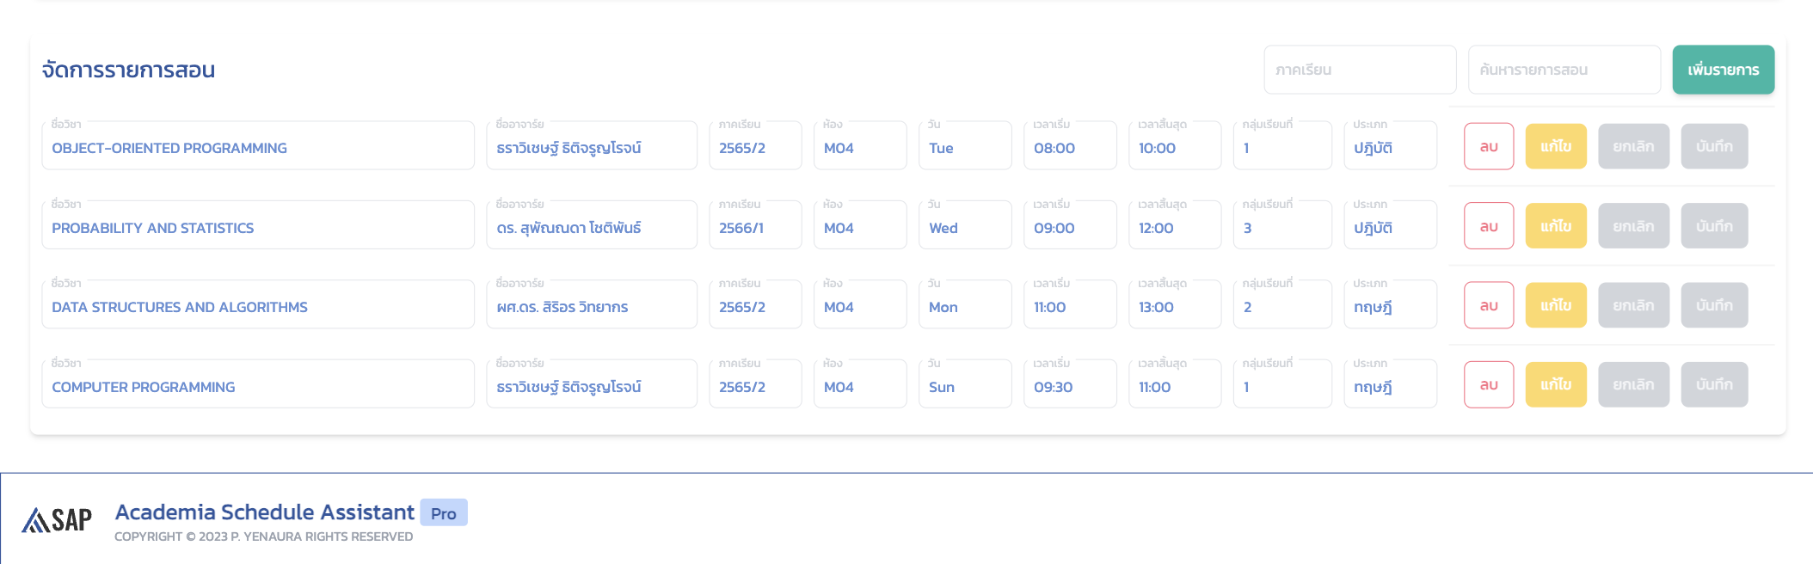

1

2

3

5

4

**รูปที่ 4.3** หน้าตารางเรียน (ส่วนจัดการรายการสอน)

ในหน้าตารางเรียนส่วนของ จัดการรายการการเรียนการสอน จะประกอบด้วย

1. ตัวกรอกข้อมูล โดยกรองจากภาคการศึกษา
2. ช่องค้นหารายการการเรียนการสอน
3. ปุ่ม “เพิ่มรายการ” สำหรับเพิ่มรายการการเรียนการสอน
4. รายละเอียดของรายการการสอน
5. ปุ่มดำเนินการต่างๆกับรายการการเรียนการสอน
   * + 1. **หน้าภาคเรียน**

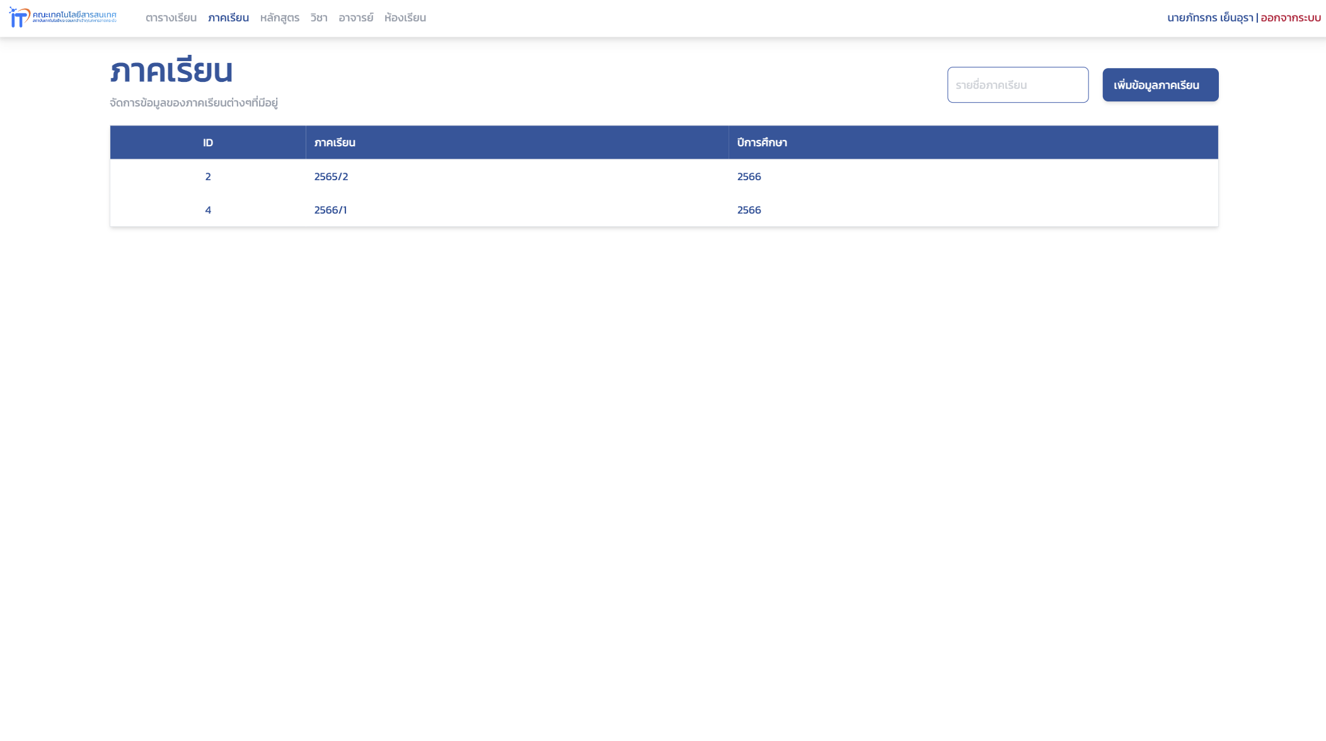

1

4

2

3

**รูปที่ 4.4** หน้าภาคเรียน

ในหน้าภาคเรียนประกอบไปด้วย

1. หัวข้อ ภาคเรียน
2. ช่องค้นหารายการภาคเรียน
3. ปุ่ม “เพิ่มข้อมูลภาคเรียน”
4. รายการข้อมูลภาคเรียน
   * + 1. **หน้าหลักสูตร**

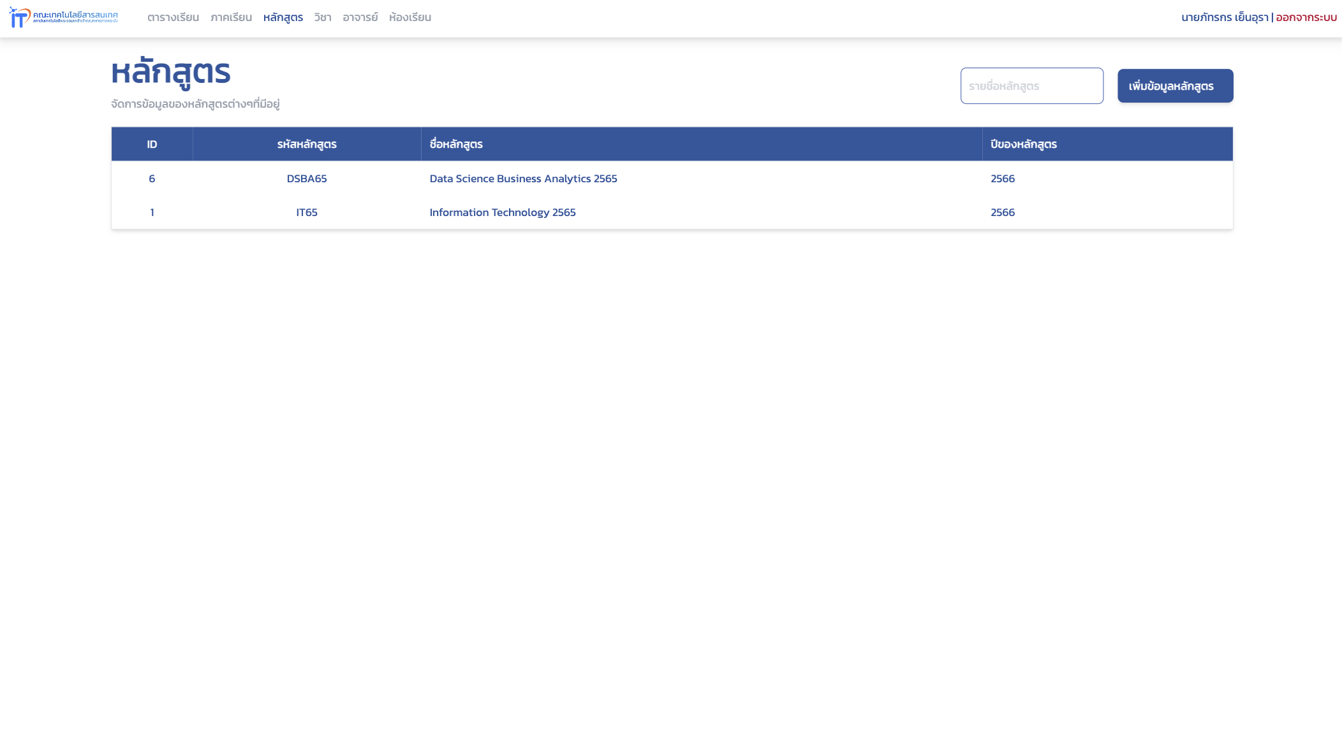

4

2

3

1

**รูปที่ 4.5** หน้าหลักสูตร

ในหน้าของหลักสูตร ประกอบไปด้วย

1. หัวข้อ หลักสูตร
2. ชิ่งค้นหารายการหลักสูตร
3. ปุ่ม “เพิ่มข้อมูลหลักสูตร”
4. รายการข้อมูลหลักสูตร
   * + 1. **หน้าวิชา**

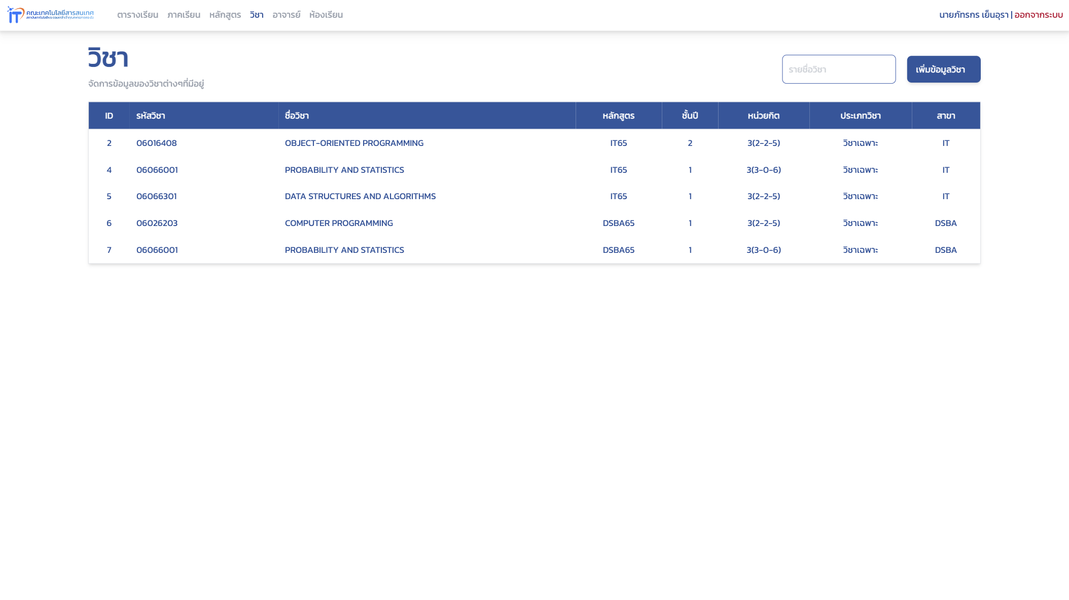

3

2

4

1

**รูปที่ 4.6** หน้าวิชา

ในหน้าของวิชาจะประกอบไปด้วย

1. หัวข้อ วิชา
2. ชิ่งค้นหารายการวิชา
3. ปุ่ม “เพิ่มข้อมูลวิชา”
4. รายการข้อมูลวิชา
   * + 1. **หน้าอาจารย์**

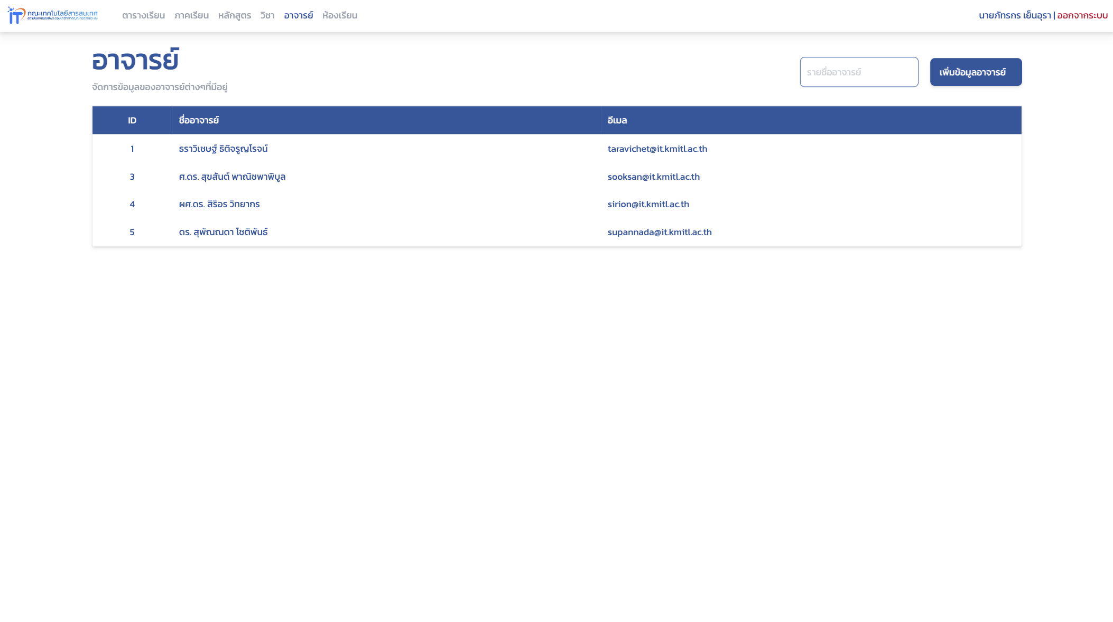

3

2

1

4

**รูปที่ 4.7** หน้าอาจารย์

ในหน้าอาจารย์จะประกอบไปด้วย

1. หัวข้อ อาจารย์
2. ชิ่งค้นหารายการอาจารย์
3. ปุ่ม “เพิ่มข้อมูลอาจารย์”
4. รายการข้อมูลอาจารย์
   * + 1. **หน้าห้องเรียน**

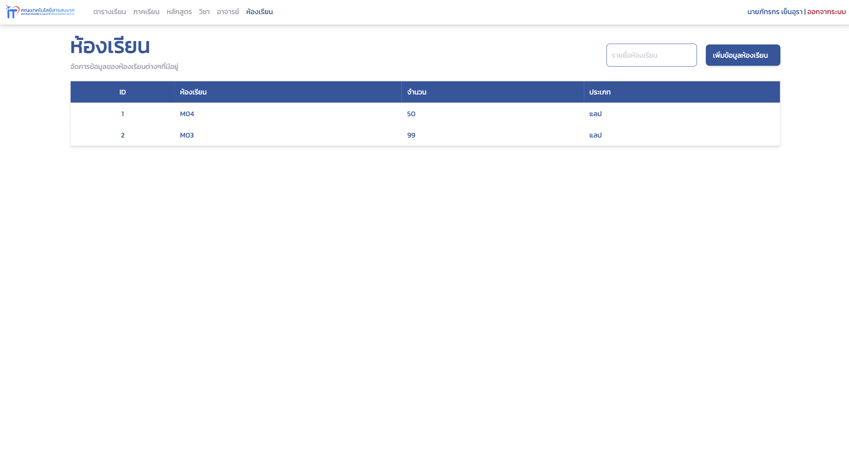

1

4

2

3

**รูปที่ 4.8** หน้าห้องเรียน

ในหน้าห้องเรียนจะประกอบไปด้วย

1. หัวข้อ ห้องเรียน
2. ชิ่งค้นหารายการห้องเรียน
3. ปุ่ม “เพิ่มข้อมูลห้องเรียน”
4. รายการข้อมูลห้องเรียน

## รายละเอียดการใช้งานคุณสมบัติของเว็บแอพพลิเคชั่น

* + - 1. **การเข้าสู่ระบบ**

1



1

**รูปที่ 4.9** ขั้นตอนการเข้าสู่ระบบ (1)

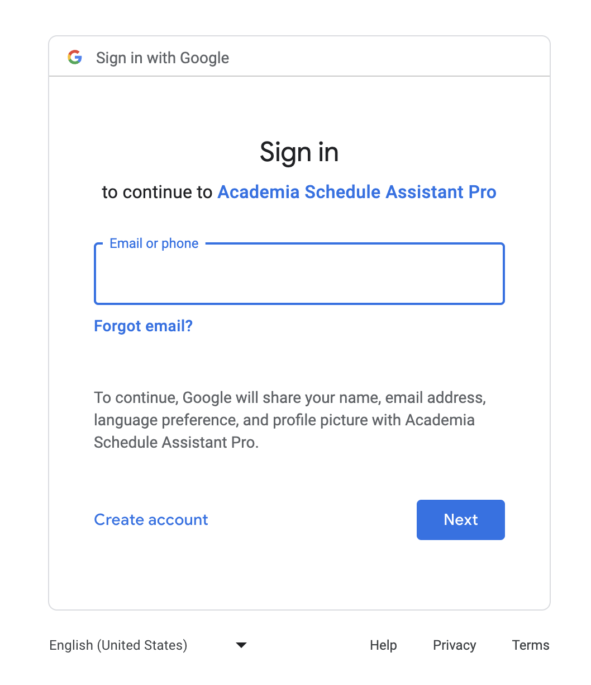

2

**รูปที่ 4.10** ขั้นตอนการเข้าสู่ระบบ (2.1)

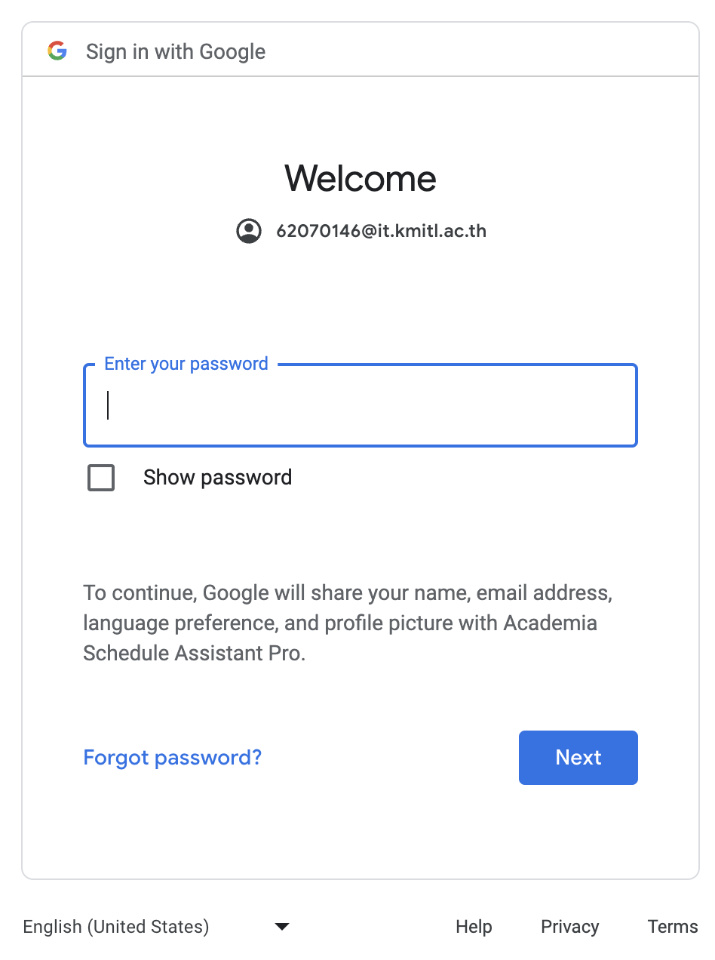

**รูปที่ 4.11** ขั้นตอนการเข้าสู่ระบบ (2.2)

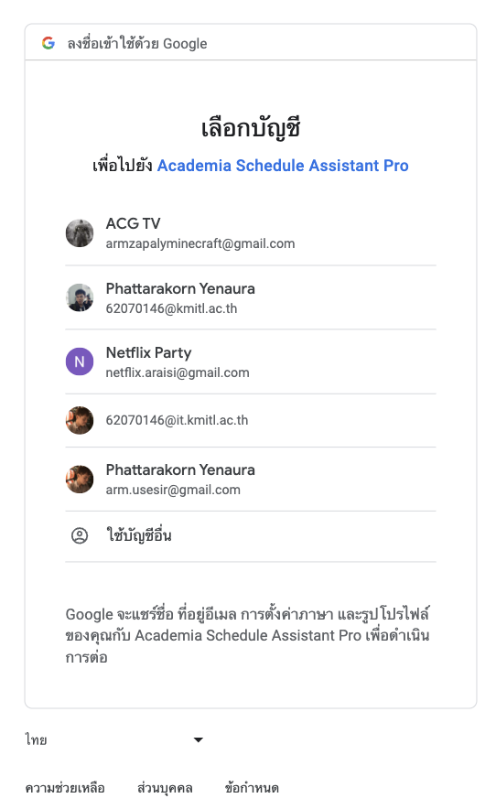

**รูปที่ 4.12** ขั้นตอนการเข้าสู่ระบบ (2.3)



**รูปที่ 4.13** ขั้นตอนเข้าสู่ระบบ (2.4)

**ขั้นตอนการเข้าสู่ระบบ**

1. กดที่ปุ่มเข้าสู่ระบบสามารถกดได้ที่แถบนำทางด้านบนทางขวา หรือ ตรงกลางของหน้าจอข้างใต้ชื่อของเว็บแอพพลิเคชัน
2. การเข้าสู่ระบบด้วย Google Account สามารถทำได้สองวิธี

**แบบที่ไม่มีข้อมูลบัญชีผู้ใช้บันทึกไว้**

1. กรอก Email Accountที่ได้รับจากคณะเทคโนโลยีสารสนเทศ (@it.kmitl.ac.th)
2. กรอกรหัสผ่าน

**แบบที่มีข้อมูลผู้ใช้บันทึกไว้แล้วก่อนหน้า**

1. เลือกบัญชีผู้ใช้ที่เป็น Account ของสถาบัน (@it.kmitl.ac.th)
2. หลังจากเข้าสู่ระบบเรียบร้อย เว็บแอลพลิเคชันจะนำทางไปยังหน้าตารางเรียน และสามารถเข้าใช้งานได้
   * + 1. **การจัดการข้อมูลภาคเรียน**
3. **การดูข้อมูลภาคเรียน**



**รูปที่ 4.14** ขั้นตอนการดูข้อมูลภาคเรียน (1)

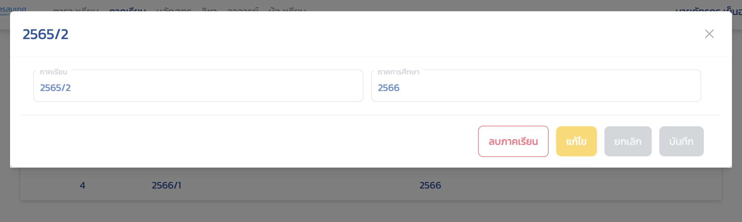

**รูปที่ 4.15** ขั้นตอนการดูข้อมูลภาคเรียน (2)

เลือกหัวข้อ “ภาคเรียน” ที่อยู่บนแถบนำทางด้านบน จากนั้นระบบจะนำทางไปยังหน้าแสดงรายการข้อมูลภาคเรียน

เลือกรายการข้อมูลภาคเรียนที่ต้องการจะดูข้อมูล จากนั้นจะมีหน้าต่างรายละเอียดแสดงข้อมูลออกมา

1. **การเพิ่มข้อมูลภาคเรียน**



1

**รูปที่ 4.16** ขั้นตอนการเพิ่มข้อมูลภาคเรียน (1)

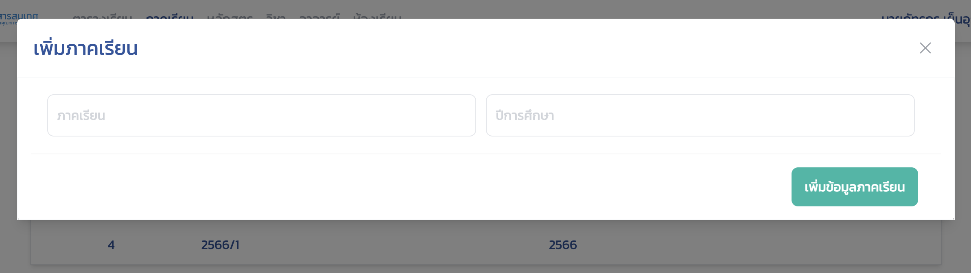

3

2

**รูปที่ 4.17** ขั้นตอนการเพิ่มข้อมูลภาคเรียน (2)

**ขั้นตอนการเพิ่มข้อมูลภาคเรียน**

1. ในหน้า “ข้อมูลภาคเรียน” กดที่ปุ่ม “เพิ่มข้อมูลภาคเรียน”
2. จะมีหน้าต่างเด้งขึ้นมา ให้ทำการกรอกข้อมูล สองอย่างได้แก่
   * 1. ภาคเรียน หรือก็คือ ชื่อของภาคเรียน เช่น 2566/2 หรือตามที่ต้องการ
     2. ปีการศึกษา หรือก็คือ ปีพุธทศักราช ของภาคการศึกษานั้นๆ
     3. กดปุ่ม “เพิ่มข้อมูลภาคเรียน”
3. **การลบข้อมูลภาคเรียน**



1

**รูปที่ 4.18** ขั้นตอนการลบข้อมูลภาคเรียน (1)



2

**รูปที่ 4.19** ขั้นตอนการลบข้อมูลภาคเรียน (2)

**ขั้นตอนการลบข้อมูลภาคเรียน**

1. เลือกรายการข้อมูลภาคเรียนที่ต้องการจะลบ
2. จะมีหน้าแสดงข้อมูลภาคเรียนขึ้นมา และสามารถกดปุ่ม “ลบภาคเรียน” ที่ด้านล่างของหน้าต่างได้
3. **การแก้ไขข้อมูลภาคเรียน**



1

**รูปที่ 4.20** ขั้นตอนการแก้ไขข้อมูลภาคเรียน (1)



2

**รูปที่ 4.21** ขั้นตอนการแก้ไขข้อมูลภาคเรียน (2)

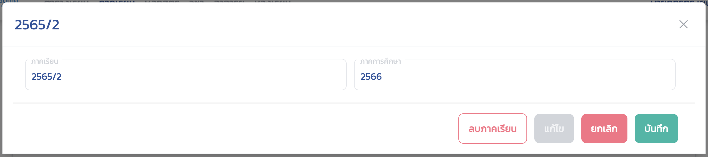

4

3

**รูปที่ 4.22** ขั้นตอนการแก้ไขข้อมูลภาคเรียน (3)

**ขั้นตอนการแก้ไขข้อมูลภาคเรียน**

* 1. เลือกรายการข้อมูลภาคเรียนที่ต้องการจะแก้ไข
  2. จะมีหน้าแสดงข้อมูลภาคเรียนขึ้นมา แต่จะยังไม่สามารถเปลี่ยนแปลงข้อมูลได้ นอกจากจะต้องกดปุ่ม “แก้ไข” ก่อน
  3. เมื่อกดปุ่มแก้ไข ระบบจะยอมให้แก้ไขมูลได้ จึงสามารถแก้ไขข้อมูลตามที่ต้องการได้
  4. เมื่อแก้ไขข้อมูลเรียบร้อยแล้ว สามารถเลือกได้ว่าจะ ยกเลิกการแก้ไขและทิ้งข้อมูลที่เปลี่ยนแปลง หรือ กด “บันทึก” เพื่อแก้ไขข้อมูล
  5. การแก้ไขข้อมูลเสร็จสิ้น
     + 1. **การจัดการข้อมูลหลักสูตร**

1. **การดูข้อมูลหลักสูตร**



**รูปที่ 4.23** ขั้นตอนการดูข้อมูลหลักสูตร (1)

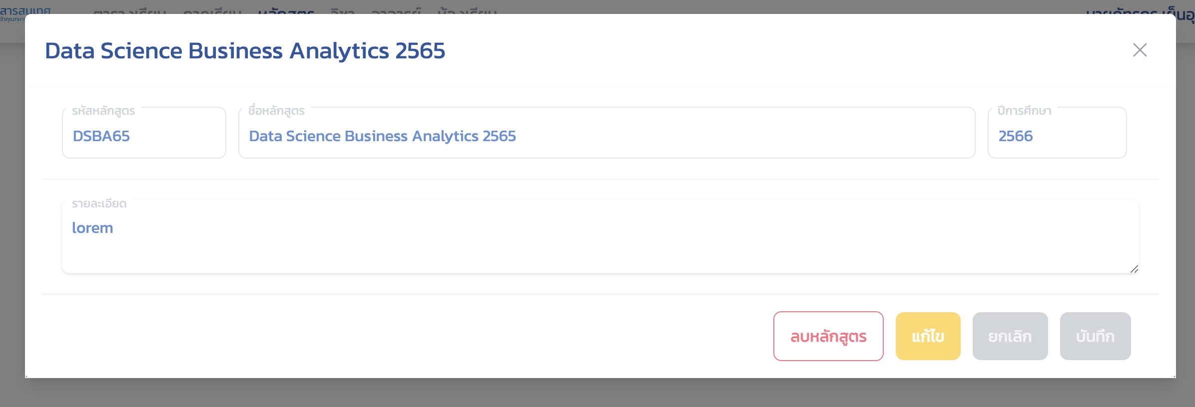

**รูปที่ 4.24** ขั้นตอนการดูข้อมูลหลักสูตร (2)

เลือกหัวข้อ “หลักสูตร” ที่อยู่บนแถบนำทางด้านบน จากนั้นระบบจะนำทางไปยังหน้าแสดงรายการข้อมูลหลักสูตร

เลือกรายการข้อมูลหลักสูตรที่ต้องการจะดูข้อมูล จากนั้นจะมีหน้าต่างรายละเอียดแสดงข้อมูลออกมา

1. **การเพิ่มหลักสูตร**



1

**รูปที่ 4.25** ขั้นตอนการเพิ่มหลักสูตร (1)

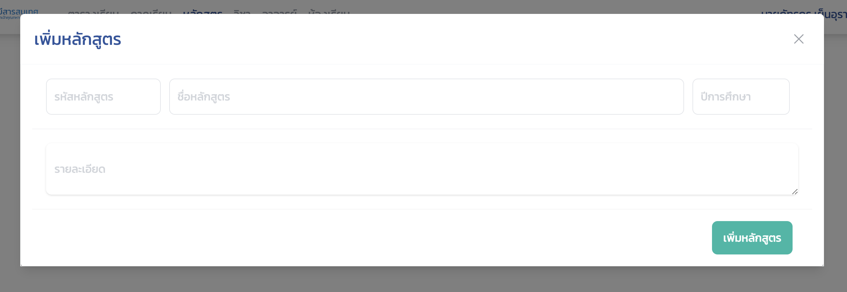

3

2

**รูปที่ 4.26** ขั้นตอนการเพิ่มหลักสูตร (2)

**ขั้นตอนการเพิ่มข้อมูลหลักสูตร**

1. ในหน้า “ข้อมูลหลักสูตร” กดที่ปุ่ม “เพิ่มข้อมูลหลักสูตร”
2. จะมีหน้าต่างเด้งขึ้นมา ให้ทำการกรอกข้อมูล สี่อย่างได้แก่
   * 1. รหัสหลักสูตร หรือก็คือ ตัวย่อของหลักสูตร เช่น IT65 หรือจะกรอกข้อมูลรหัสตามที่ต้องการได้
     2. ชื่อของหลักสูตร
     3. ปีการศึกษา หรือก็คือ ปีพุธทศักราช ของภาคการศึกษานั้นๆ
     4. รายละเอียดของหลักสูตร
     5. กดปุ่ม “เพิ่มข้อมูลหลักสูตร”
3. **การลบข้อมูลหลักสูตร**



1

**รูปที่ 4.27** ขั้นตอนการลบข้อมูลหลักสูตร (1)

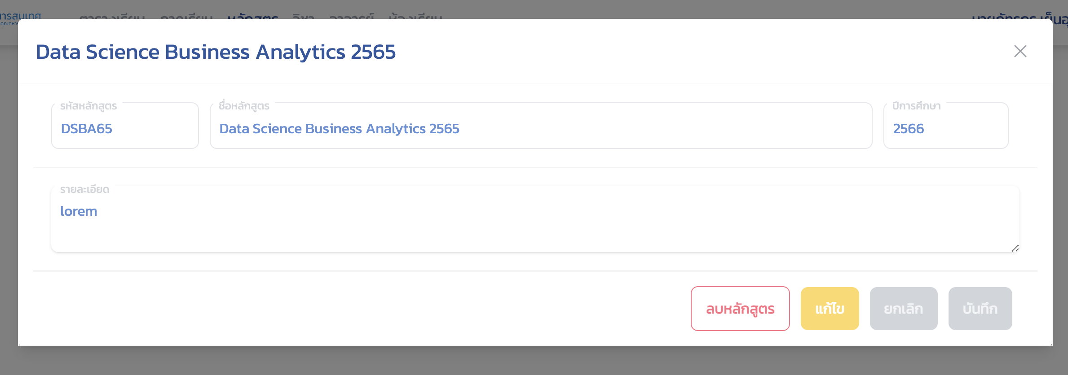

2

**รูปที่ 4.28** ขั้นตอนการลบข้อมูลหลักสูตร (2)

**ขั้นตอนการลบข้อมูลหลักสูตร**

1. เลือกรายการข้อมูลหลักสูตรที่ต้องการจะลบ
2. จะมีหน้าแสดงข้อมูลหลักสูตรขึ้นมา และสามารถกดปุ่ม “ลบหลักสูตร” ที่ด้านล่างของหน้าต่างได้
3. **การแก้ไขข้อมูลหลักสูตร**



1

**รูปที่ 4.29** ขั้นตอนการแก้ไขข้อมูลหลักสูตร (1)



2

**รูปที่ 4.30** ขั้นตอนการแก้ไขข้อมูลหลักสูตร (2)

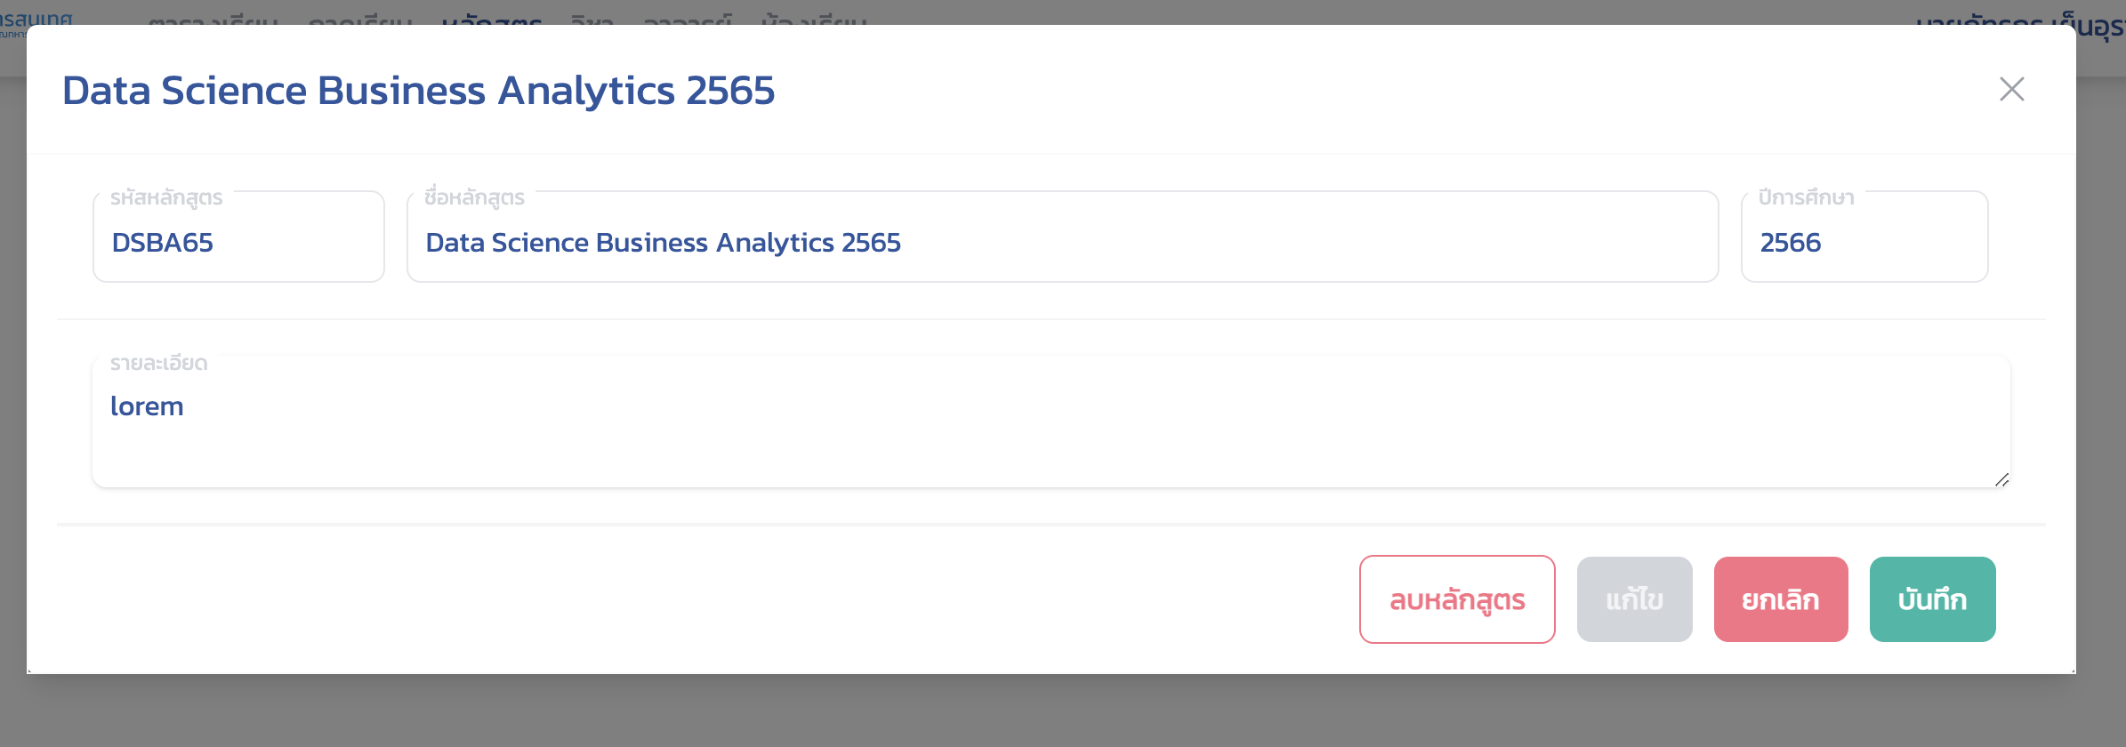

4

3

**รูปที่ 4.31** ขั้นตอนการแก้ไขข้อมูลหลักสูตร (3)

**ขั้นตอนการแก้ไขข้อมูลหลักสูตร**

1. เลือกรายการข้อมูลหลักสูตรที่ต้องการจะแก้ไข
2. จะมีหน้าแสดงข้อมูลหลักสูตรขึ้นมา แต่จะยังไม่สามารถเปลี่ยนแปลงข้อมูลได้ นอกจากจะต้องกดปุ่ม “แก้ไข” ก่อน
3. เมื่อกดปุ่มแก้ไข ระบบจะยอมให้แก้ไขมูลได้ จึงสามารถแก้ไขข้อมูลตามที่ต้องการได้
4. เมื่อแก้ไขข้อมูลเรียบร้อยแล้ว สามารถเลือกได้ว่าจะ ยกเลิกการแก้ไขและทิ้งข้อมูลที่เปลี่ยนแปลง หรือ กด “บันทึก” เพื่อแก้ไขข้อมูล
5. การแก้ไขข้อมูลเสร็จสิ้น
   * + 1. **การจัดการกับข้อมูลวิชา**
6. **การดูข้อมูลวิชา**



**รูปที่ 4.32 ขั้**นตอนการดูข้อมูลวิชา (1)

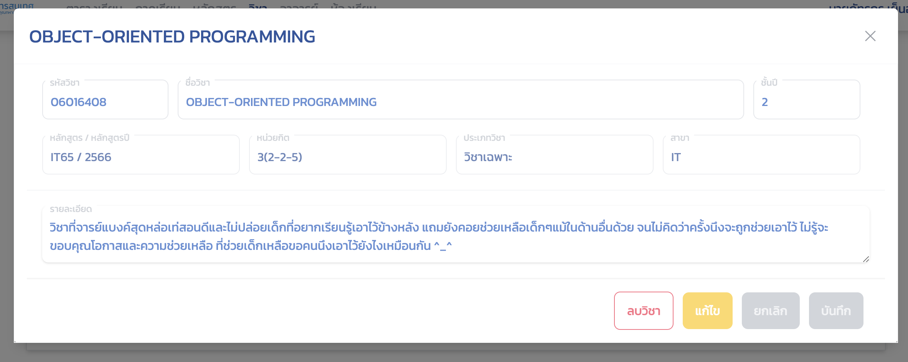

**รูปที่ 4.33** ขั้นตอนการดูข้อมูลวิชา (2)

เลือกหัวข้อ “วิชา” ที่อยู่บนแถบนำทางด้านบน จากนั้นระบบจะนำทางไปยังหน้าแสดงรายการข้อมูลวิชา

เลือกรายการข้อมูลวิชาที่ต้องการจะดูข้อมูล จากนั้นจะมีหน้าต่างรายละเอียดแสดงข้อมูลออกมา

1. **การเพิ่มข้อมูลวิชา**



1

**รูปที่ 4.34** ขั้นตอนการเพิ่มข้อมูลวิชา (1)

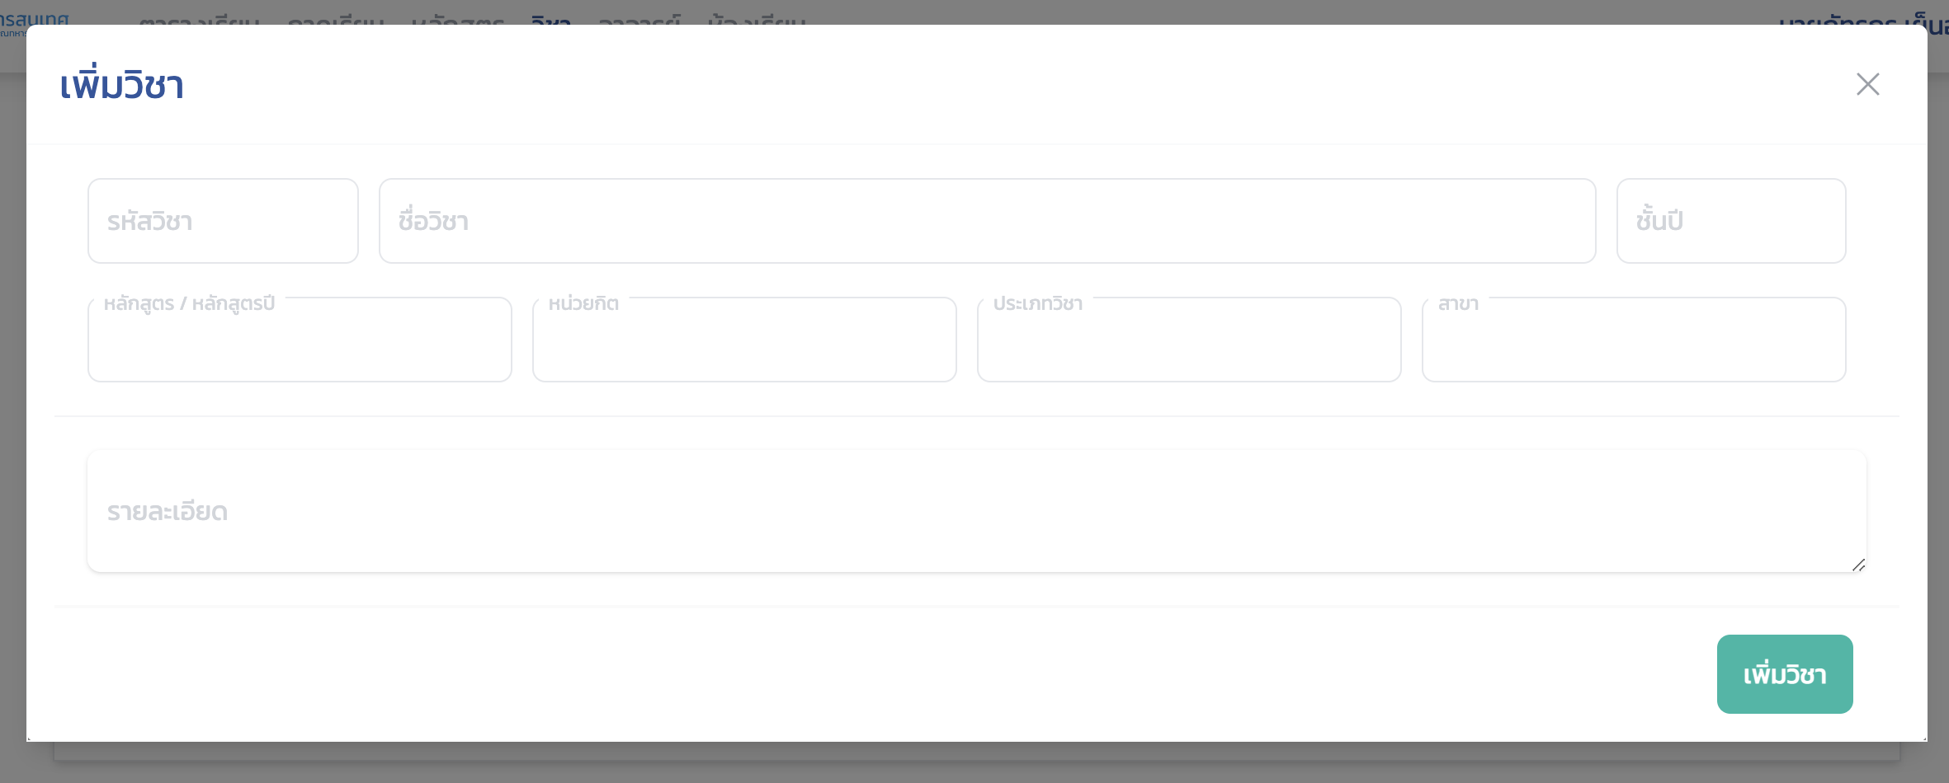

3

2

**รูปที่ 4.35** ขั้นตอนการเพิ่มข้อมูลวิชา (2)

**ขั้นตอนการเพิ่มข้อมูลวิชา**

1. ในหน้า “ข้อมูลวิชา” กดที่ปุ่ม “เพิ่มข้อมูลวิชา”
2. จะมีหน้าต่างเด้งขึ้นมา ให้ทำการกรอกข้อมูล 8 อย่างได้แก่
   * 1. รหัสหลักสูตร หรือก็คือ เลขรหัสวิชาที่มกำกับแต่ละวิชา
     2. ชื่อวิชา
     3. ชั้นปี หรือก็คือ ชั้นปีของนักศึกษาแต่ละปี
     4. หลักสูตร / หลักสูตรปี หรือก็คือ หลักสูตรของแต่ละวิชา ซึ่งขึ้นอยู่กับหลักสูตรที่มีอยู่
     5. หน่วยกิต
     6. ประเภทวิชา
     7. สาขา
     8. รายละเอียด
     9. กดปุ่ม “เพิ่มข้อมูลวิชา”
3. **การลบข้อมูลวิชา**



1

**รูปที่ 4.36** ขั้นตอนการลบวิชา (1)



2

**รูปที่ 4.37** ขั้นตอนการลบวิชา (2)

**ขั้นตอนการลบข้อมูลวิชา**

1. เลือกรายการข้อมูลวิชาที่ต้องการจะลบ
2. จะมีหน้าแสดงข้อมูลหลักสูตรขึ้นมา และสามารถกดปุ่ม “ลบวิชา” ที่ด้านล่างของหน้าต่างได้
3. **การแก้ไขข้อมูลวิชา**



1

**รูปที่ 4.38** ขั้นตอนการแก้ไขข้อมูลวิชา (1)



2

**รูปที่ 4.39** ขั้นตอนการแก้ไขข้อมูลวิชา (2)

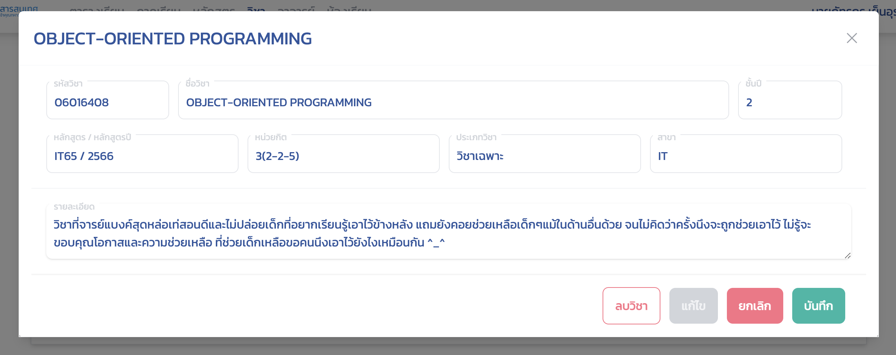

4

3

**รูปที่ 4.40** ขั้นตอนการแก้ไขข้อมูลวิชา (3)

**ขั้นตอนการแก้ไขข้อมูลวิชา**

1. เลือกรายการข้อมูลวิชาที่ต้องการจะแก้ไข
2. จะมีหน้าแสดงข้อมูลวิชาขึ้นมา แต่จะยังไม่สามารถเปลี่ยนแปลงข้อมูลได้ นอกจากจะต้องกดปุ่ม “แก้ไข” ก่อน
3. เมื่อกดปุ่มแก้ไข ระบบจะยอมให้แก้ไขมูลได้ จึงสามารถแก้ไขข้อมูลตามที่ต้องการได้
4. เมื่อแก้ไขข้อมูลเรียบร้อยแล้ว สามารถเลือกได้ว่าจะ ยกเลิกการแก้ไขและทิ้งข้อมูลที่เปลี่ยนแปลง หรือ กด “บันทึก” เพื่อแก้ไขข้อมูล
5. การแก้ไขข้อมูลเสร็จสิ้น
   * + 1. **การจัดการข้อมูลอาจารย์**
6. **การดูข้อมูลอาจารย์**



**รูปที่ 4.41** ขั้นตอนการดูข้อมูลอาจารย์ (1)

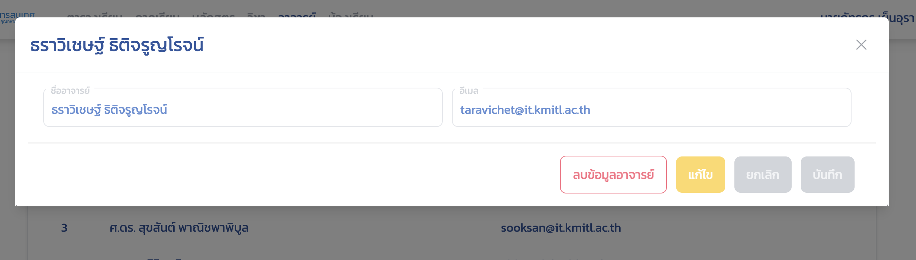

**รูปที่ 4.42** ขั้นตอนการดูข้อมูลอาจารย์ (2)

เลือกหัวข้อ “อาจารย์” ที่อยู่บนแถบนำทางด้านบน จากนั้นระบบจะนำทางไปยังหน้าแสดงรายการข้อมูลอาจารย์

เลือกรายการข้อมูลอาจารย์ที่ต้องการจะดูข้อมูล จากนั้นจะมีหน้าต่างรายละเอียดแสดงข้อมูลออกมา

1. **การเพิ่มข้อมูลอาจารย์**



1

**รูปที่ 4.43** ขั้นตอนการเพิ่มข้อมูลอาจารย์ (1)

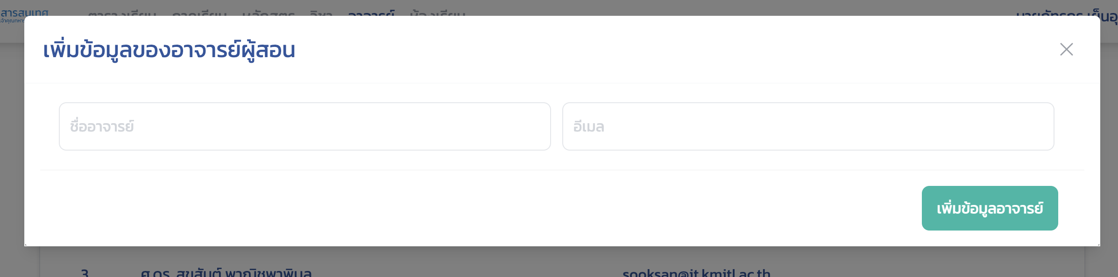

3

2

**รูปที่ 4.44** ขั้นตอนการเพิ่มข้อมูลอาจารย์ (2)

**ขั้นตอนการเพิ่มข้อมูลอาจารย์**

1. ในหน้า “ข้อมูลอาจารย์” กดที่ปุ่ม “เพิ่มข้อมูลอาจารย์”
2. จะมีหน้าต่างเด้งขึ้นมา ให้ทำการกรอกข้อมูล 2 อย่างได้แก่
   * 1. ชื่ออาจารย์
     2. อีเมลของอาจารย์
3. **การลบข้อมูลอาจารย์**



1

**รูปที่ 4.45** ขั้นตอนการลบข้อมูลอาจารย์ (1)

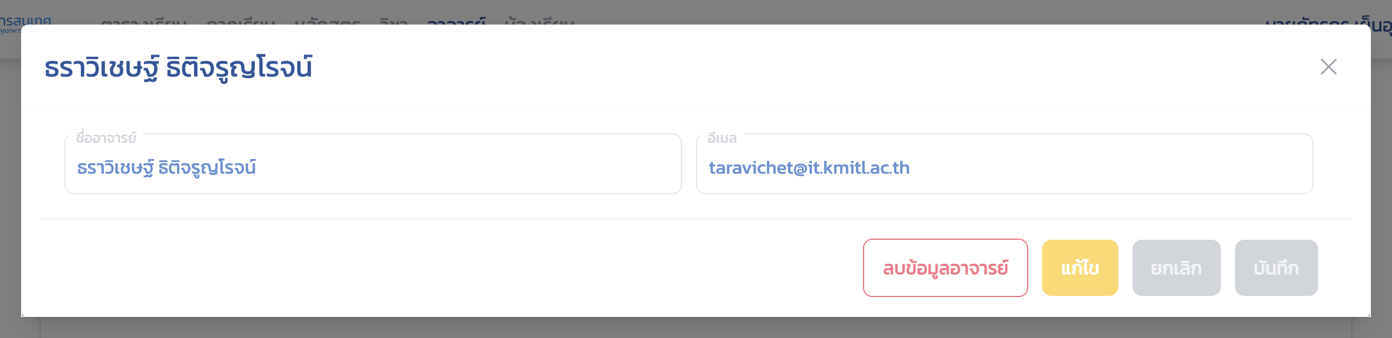

2

**รูปที่ 4.46** ขั้นตอนการลบข้อมูลอาจารย์ (2)

**ขั้นตอนการลบข้อมูลอาจารย์**

1. เลือกรายการข้อมูลอาจารย์ที่ต้องการจะลบ
2. จะมีหน้าแสดงข้อมูลหลักสูตรขึ้นมา และสามารถกดปุ่ม “ลบข้อมูลอาจารย์” ที่ด้านล่างของหน้าต่างได้
3. **การแก้ไขข้อมูลอาจารย์**



1

**รูปที่ 4.47** ขั้นตอนการแก้ไขข้อมูลอาจารย์ (1)



2

**รูปที่ 4.48** ขั้นตอนการแก้ไขข้อมูลอาจารย์ (2)

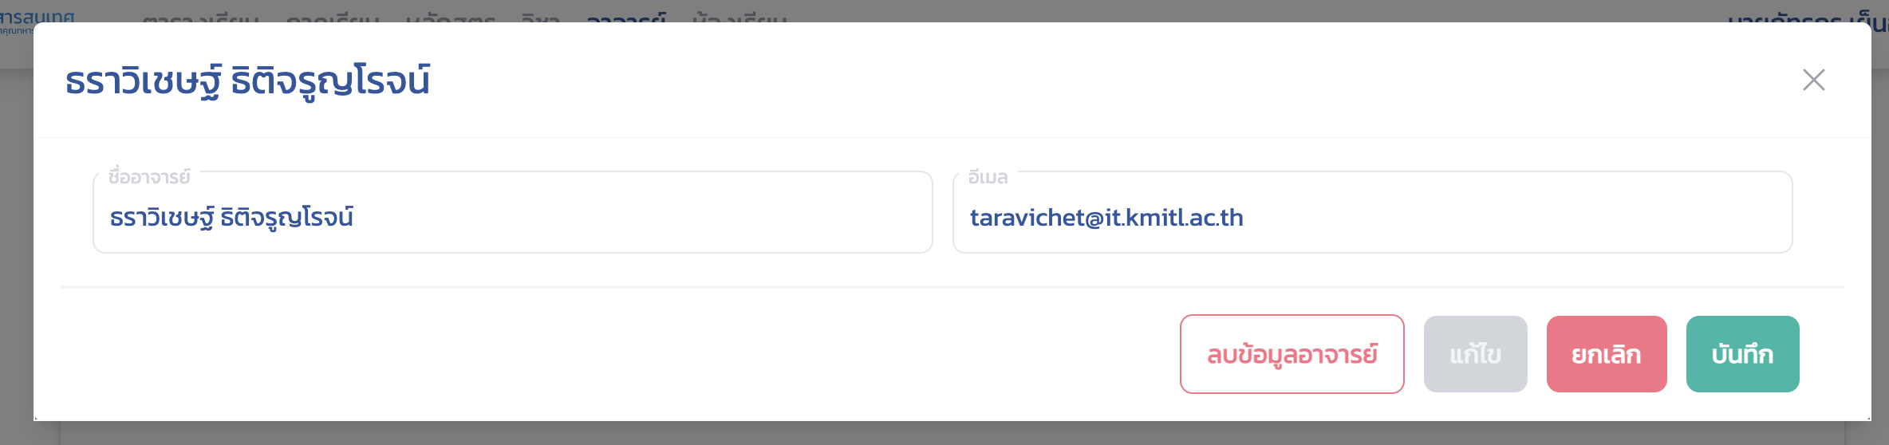

4

3

**รูปที่ 4.49** ขั้นตอนการแก้ไขข้อมูลอาจารย์ (3)

**ขั้นตอนการแก้ไขข้อมูลอาจารย์**

1. เลือกรายการข้อมูลอาจารย์ที่ต้องการจะแก้ไข
2. จะมีหน้าแสดงข้อมูลอาจารย์ขึ้นมา แต่จะยังไม่สามารถเปลี่ยนแปลงข้อมูลได้ นอกจากจะต้องกดปุ่ม “แก้ไข” ก่อน
3. เมื่อกดปุ่มแก้ไข ระบบจะยอมให้แก้ไขมูลได้ จึงสามารถแก้ไขข้อมูลตามที่ต้องการได้
4. เมื่อแก้ไขข้อมูลเรียบร้อยแล้ว สามารถเลือกได้ว่าจะ ยกเลิกการแก้ไขและทิ้งข้อมูลที่เปลี่ยนแปลง หรือ กด “บันทึก” เพื่อแก้ไขข้อมูล
5. การแก้ไขข้อมูลเสร็จสิ้น
   * + 1. **การจัดการข้อมูลห้องเรียน**
6. **การดูข้อมูลห้องเรียน**



**รูปที่ 4.50** ขั้นตอนการดูข้อมูลห้องเรียน (1)

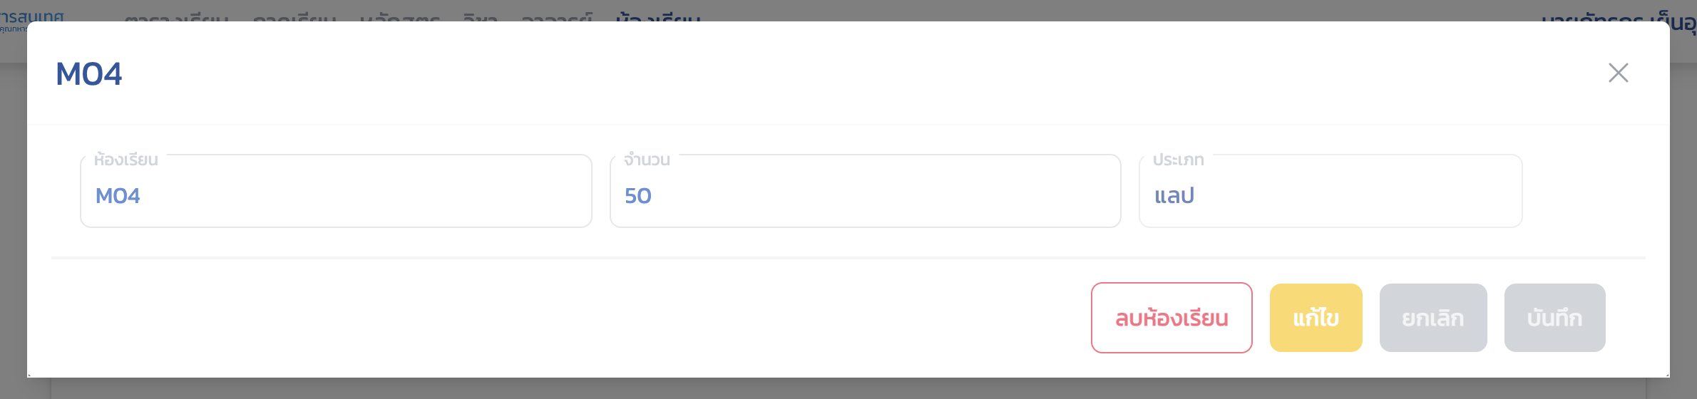

**รูปที่ 4.51** ขั้นตอนการดูข้อมูลห้องเรียน (2)

เลือกหัวข้อ “ห้องเรียน” ที่อยู่บนแถบนำทางด้านบน จากนั้นระบบจะนำทางไปยังหน้าแสดงรายการข้อมูลห้องเรียน

เลือกรายการข้อมูลห้องเรียนที่ต้องการจะดูข้อมูล จากนั้นจะมีหน้าต่างรายละเอียดแสดงข้อมูลออกมา

1. **การเพิ่มข้อมูลห้องเรียน**



1

**รูปที่ 4.52** ขั้นตอนการเพิ่มข้อมูลห้องเรียน (1)

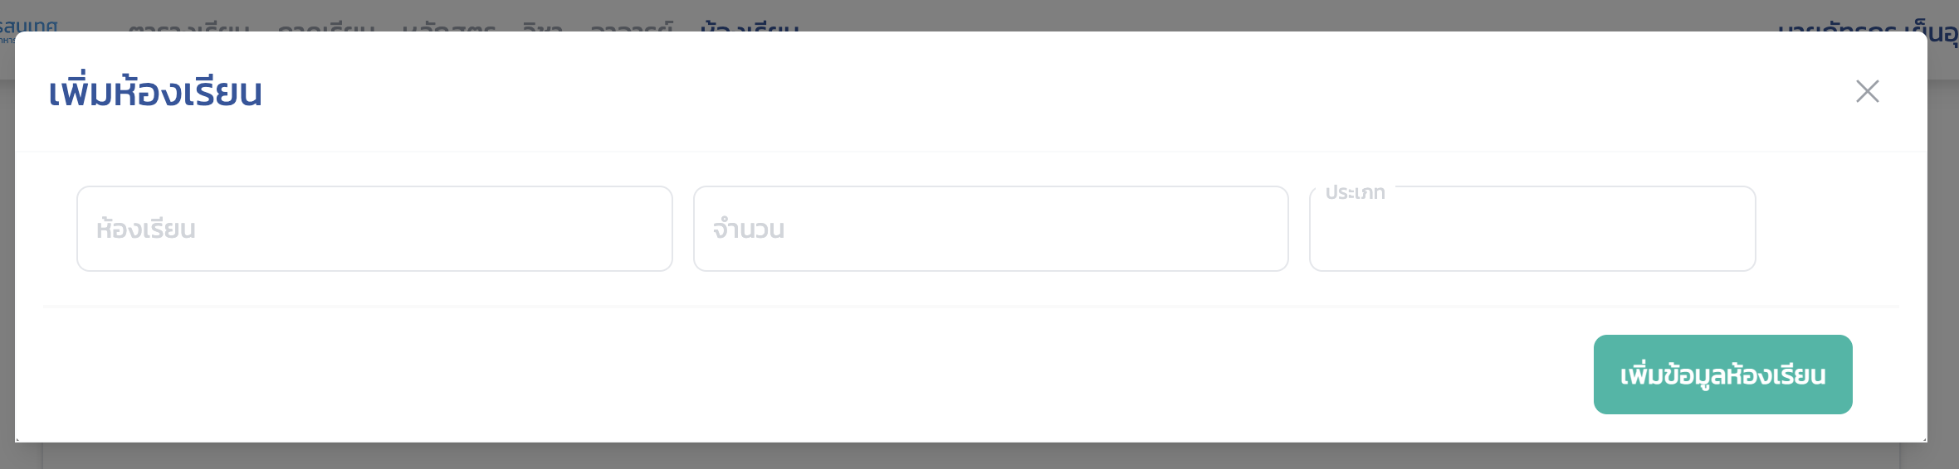

3

2

**รูปที่ 4.53** ขั้นตอนการเพิ่มข้อมูลห้องเรียน (2)

**ขั้นตอนการเพิ่มข้อมูลห้องเรียน**

1. ในหน้า “ข้อมูลห้องเรียน” กดที่ปุ่ม “เพิ่มข้อมูลห้องเรียน”
2. จะมีหน้าต่างเด้งขึ้นมา ให้ทำการกรอกข้อมูล 3 อย่างได้แก่
   * 1. ห้องเรียน หรือก็คือ ชื่อของห้องเรียน
     2. จำนวน หรือก็คือ จำนวนของนักศึกษาที่ห้องเรียนสามารถรับได้
     3. ประเภทของห้องเรียน
3. **การลบข้อมูลห้องเรียน**



1

**รูปที่ 4.54** ขั้นตอนการลบข้อมูลห้องเรียน (1)



2

**รูปที่ 4.55** ขั้นตอนการลบข้อมูลห้องเรียน (2)

**ขั้นตอนการลบข้อมูลอาจารย์**

1. เลือกรายการข้อมูลห้องเรียนที่ต้องการจะลบ
2. จะมีหน้าแสดงข้อมูลห้องเรียนขึ้นมา และสามารถกดปุ่ม “ลบข้อมูลห้องเรียน” ที่ด้านล่างของหน้าต่างได้
3. **การแก้ไขข้อมูลห้องเรียน**



1

**รูปที่ 4.56** ขั้นตอนการแก้ไขข้อมูลห้องเรียน (1)



2

**รูปที่ 4.57** ขั้นตอนการแก้ไขข้อมูลห้องเรียน (2)

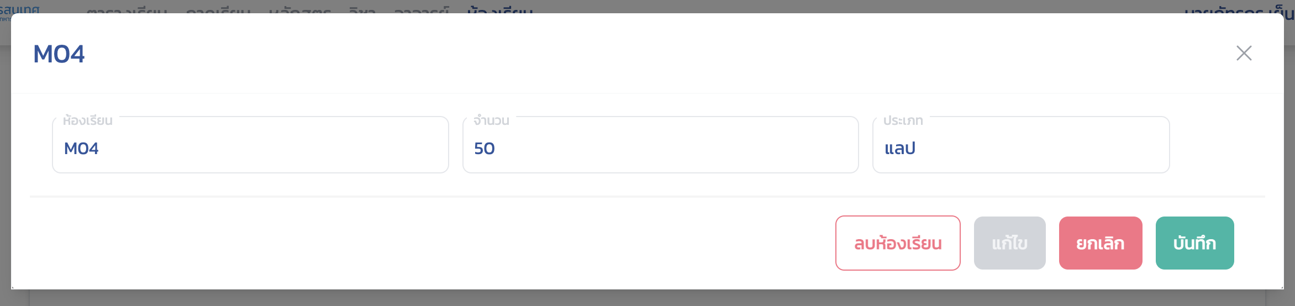

4

3

**รูปที่ 4.58** ขั้นตอนการแก้ไขข้อมูลห้องเรียน (3)

**ขั้นตอนการแก้ไขข้อมูลห้องเรียน**

1. เลือกรายการข้อมูลห้องเรียนที่ต้องการจะแก้ไข
2. จะมีหน้าแสดงข้อมูลห้องเรียนขึ้นมา แต่จะยังไม่สามารถเปลี่ยนแปลงข้อมูลได้ นอกจากจะต้องกดปุ่ม “แก้ไข” ก่อน
3. เมื่อกดปุ่มแก้ไข ระบบจะยอมให้แก้ไขมูลได้ จึงสามารถแก้ไขข้อมูลตามที่ต้องการได้
4. เมื่อแก้ไขข้อมูลเรียบร้อยแล้ว สามารถเลือกได้ว่าจะ ยกเลิกการแก้ไขและทิ้งข้อมูลที่เปลี่ยนแปลง หรือ กด “บันทึก” เพื่อแก้ไขข้อมูล
5. การแก้ไขข้อมูลเสร็จสิ้น
   * + 1. **การจัดการข้อมูลรายการการเรียนการสอน**
6. **การดูข้อมูลรายการการเรียนการสอน**

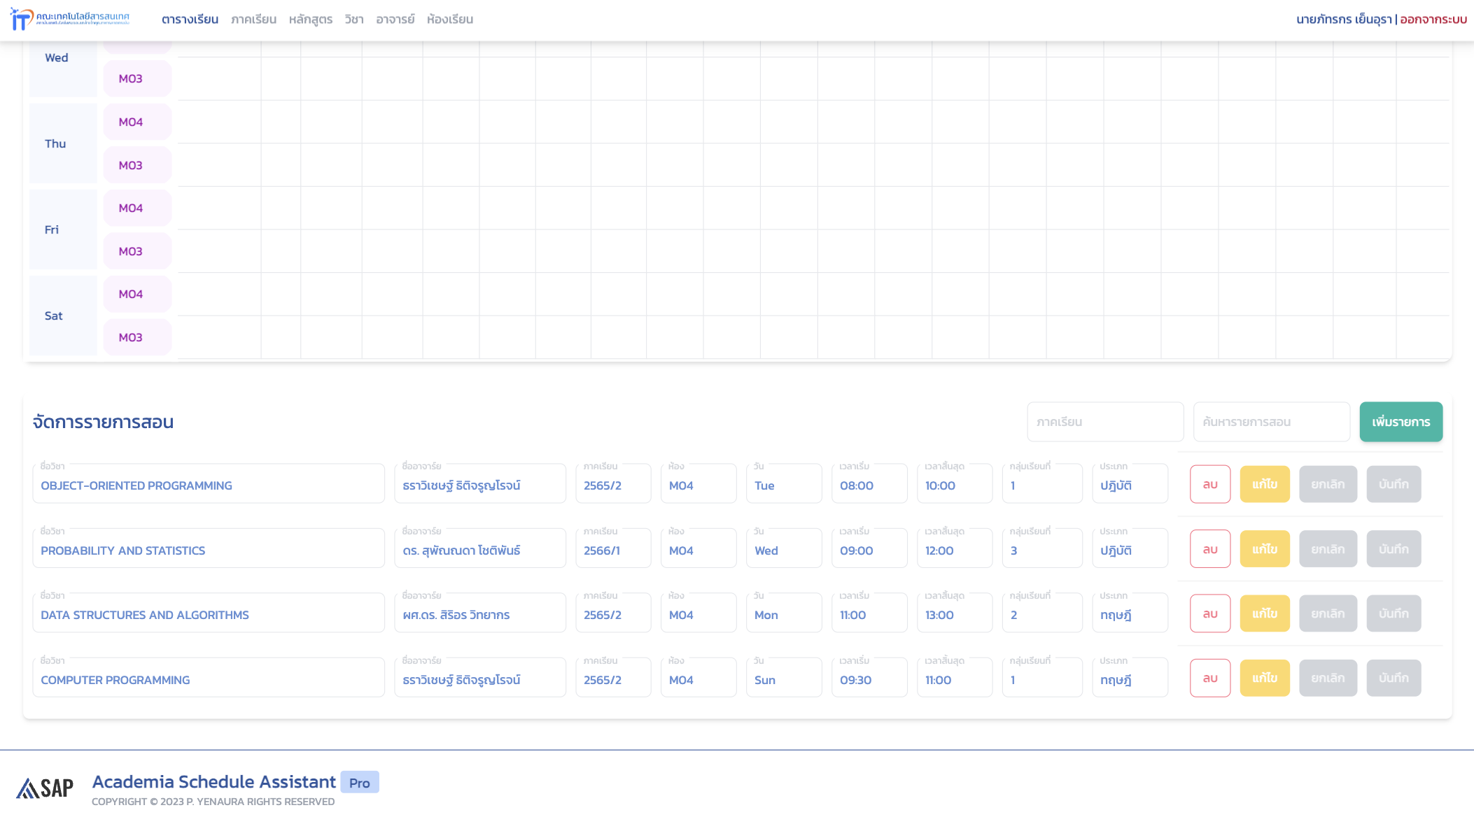

**รูปที่ 4.59** ขั้นตอนการดูข้อมูลรายการการเรียนการสอน (1)

เลือกหัวข้อ “ตารางเรียน” ที่อยู่บนแถบนำทางด้านบน จากนั้นระบบจะนำทางไปยังหน้าแสดงข้อมูลรายการการเรียนการสอนแบบตาราง และเมื่อเลื่อนลงมาด้านล่างจะพบกับ ส่วนที่แสดงผลรายการการเรียนการสอน และรายละเอียดแต่ละรายการ

1. **การเพิ่มข้อมูลรายการการเรียนการสอน**



1

**รูปที่ 4.60** ขั้นตอนการดูข้อมูลรายการการเรียนการสอน (2)

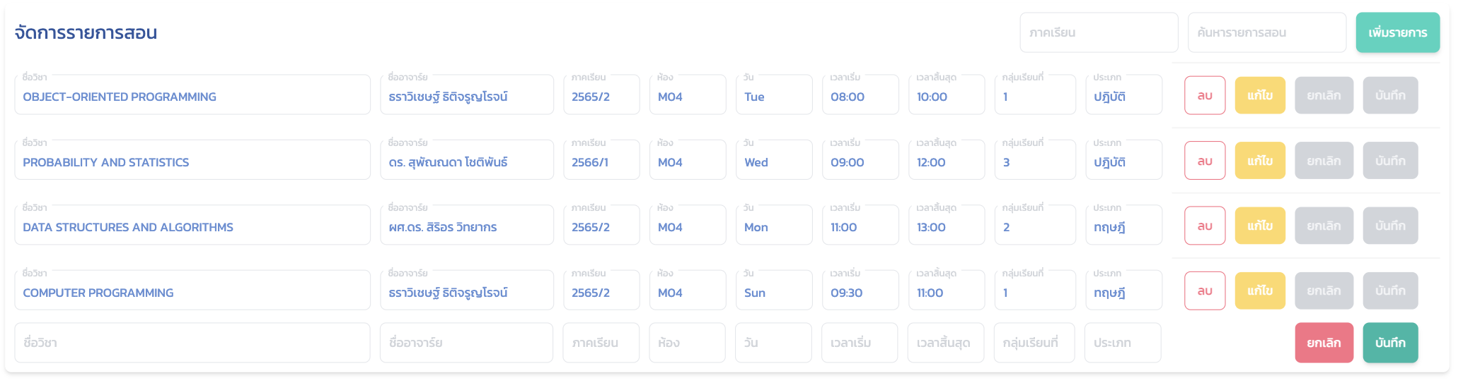

2

**รูปที่ 4.61** ขั้นตอนการดูข้อมูลรายการการเรียนการสอน (3)

**ขั้นตอนการเพิ่มรายการการเรียนการสอน**

1. ในหน้า “ตารางเรียน” กดที่ปุ่ม “เพิ่มรายการ”
2. จะมีหน้าต่างเด้งขึ้นมา ให้ทำการกรอกข้อมูล 9 อย่างได้แก่
   * ชื่อวิชา โดยเลือกจากรายการข้อมูลที่มีอยู่ในระบบ
   * ชื่ออาจารย์ โดยเลือกจากรายการข้อมูลที่มีอยู่ในระบบ
   * ภาคเรียน โดยเลือกจากรายการข้อมูลที่มีอยู่ในระบบ
   * ห้อง โดยเลือกจากรายการข้อมูลที่มีอยู่ในระบบ
   * วัน โดยเลือกตั้งแต่วันจันทร์ ถึงวันศุกร์
   * เวลาเริ่มการเรียนการสอน โดยสามารถเลือกได้ตั้งแต่ 08:00 – 19:00 โดยที่แบ่งช่วงเวลาออกเป็นช่วงละ 30 นาที
   * เวลาสิ้นสุดการเรียนการสอน โดยสามารถเลือกได้ตั้งแต่ 08:00 – 19:00 โดยที่แบ่งช่วงเวลาออกเป็นช่วงละ 30 นาที
   * กลุ่มเรียน โดยเพื่อบ่งบอกกลุ่มเรียนที่ต่างกัน
   * ประเภทของรายการการเรียนการสอน ว่าเป็นประเภททฤษี หรือ ปฏิบัติ
3. **การลบข้อมูลรายการการเรียนการสอน**



**รูปที่ 4.62** ขั้นตอนการลบข้อมูลรายการการเรียนการสอน

**ขั้นตอนการลบข้อมูลรายการการเรียนการสอน**

สามารถทำได้โดยกดปุ่ม “ลบ” ที่อยู่ด้านหลังข้อมูลรายการการเรียนการสอน โดยอยากลบรายการไหนก็สามารถเลือกได้เลย

1. **การแก้ไขข้อมูลรายการการเรียนการสอน**



1

**รูปที่ 4.63** ขั้นตอนการแก้ไขข้อมูลการเรียนการสอน (1)

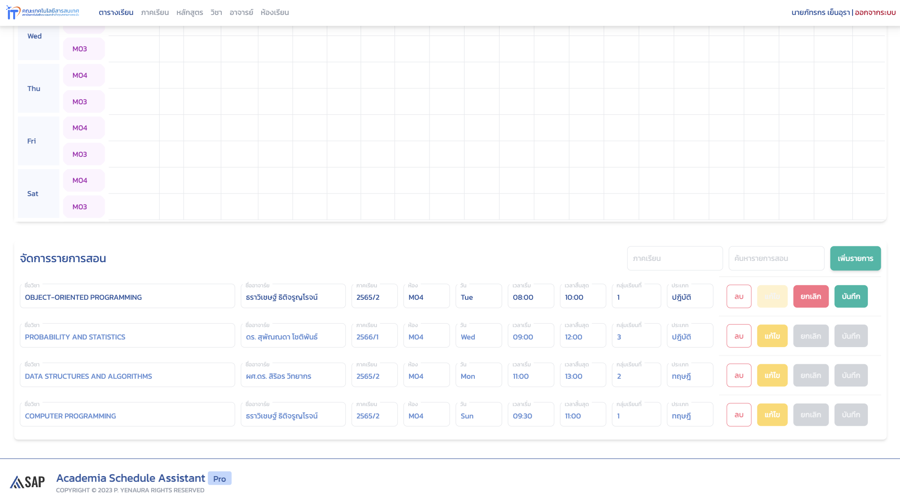

2

**รูปที่ 4.64** ขั้นตอนการแก้ไขข้อมูลการเรียนการสอน (2)

**ขั้นตอนการแก้ไขข้อมูลรายการเรียนการสอน**

1. เลือกรายการข้อมูลการเรียนการสอนที่ต้องการจะแก้ไข
2. จะมีหน้าแสดงข้อมูลห้องเรียนขึ้นมา แต่จะยังไม่สามารถเปลี่ยนแปลงข้อมูลได้ นอกจากจะต้องกดปุ่ม “แก้ไข” ก่อน
3. เมื่อกดปุ่มแก้ไข ระบบจะยอมให้แก้ไขมูลได้ จึงสามารถแก้ไขข้อมูลตามที่ต้องการได้
4. เมื่อแก้ไขข้อมูลเรียบร้อยแล้ว สามารถเลือกได้ว่าจะ ยกเลิกการแก้ไขและทิ้งข้อมูลที่เปลี่ยนแปลง หรือ กด “บันทึก” เพื่อแก้ไขข้อมูล
5. การแก้ไขข้อมูลเสร็จสิ้น
   * + 1. **การแสดงผลข้อมูลการเรียนการสอนแบ่งออกเป็นภาคเรียน**



**รูปที่ 4.65** ขั้นตอนการแสเงผลข้อมูลการเรียนการสอนโดยแบ่งออกเป็นภาคเรียน

สามารถเลือกดูข้อมูลรายการการเรียนการสอน โดยแบ่งออกเป็นปีการศึกษาได้โดยเลือกจาก ปีการศึกษาด้านบน

* + - 1. **การออกจากระบบ**

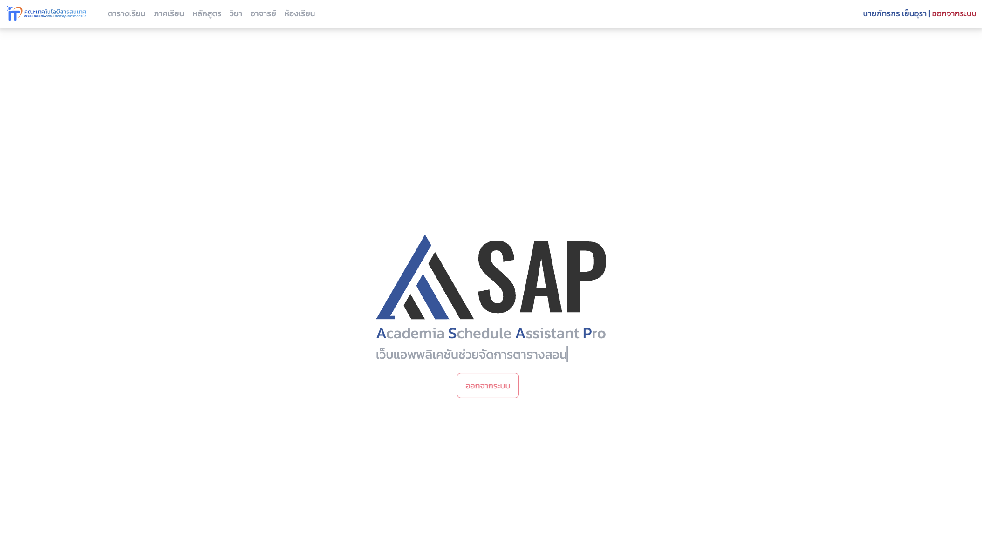

**รูปที่ 4.66** ขั้นตอนการออกจากระบบ

การออกจากระบบสามารถทำได้สองที่ ได้แก่

* บนแถบนำทางด้านบนขวาสุดให้กดปุ่ม “ออกจากระบบ”
* คลิ๊กที่โลโก้สัญลักษณ์คณะเทคโนโลยีสารสนเทศเพื่อกลับหน้าหลักและกดปุ่ม “ออกจากระบบ” ได้

# บทที่ 5

**บทสรุป**

เนื้อหาในบทนี้จะพูดถึงบทสรุปของโครงที่ผู้จัดทำได้พัฒนาขึ้นมาโดยจะพูดถึงตั้งแต่สรุปปลการดำเนินงาน ไปจนถึงการทดสอบการใช้งาน และวิเคราะห์โครงงาน รวมไปถึงปัญหาที่พบตลอดการทำงานที่ได้พบ และปิดท้ายด้วย การต่อยอดในอนาคตของโครงงานชิ้นนี้

## สรุปผลการดำเนินงาน

โดยหากอ้างอิงจาก ตารางการนำเนินงานในบทที่ 1 สามารถสรุปผลความก้าวหน้าตลอดการนำเนินงานได้ดังนี้

**การวางแผน**

* เริ่มจากการวิเคราะห์ความต้องการของระบบ และวางแผนพัฒนาโครงงานให้สอดคล้องกับความต้องการ
* เริ่มทดสอบหาเทคโนโลยีที่เหมาะแก่การพัฒนาโครงงาน
* เริ่มต้นพัฒนาโครงงานโดยเริ่มจากการออกแบบ ส่วนติดต่อกับผู้ใช้ หรือ UI/UX
* เริ่มต้นพัฒนาส่วนติดต่อกับผู้ใช้ ฐานข้อมูล และฐานข้อมูล

โดยสรุปได้ว่า การนำเนินงานส่วนใหญ่เป็นไปตามแผนการที่วางเอาและสามารถตอบสนองความต้องการหลักของผู้ใช้ได้

## การทดสอบ และวิเคราะห์ผล

โดยการทดสอบเว็บแอพพลิเคชั่นที่ได้พัฒนาขึ้นนั้น ได้มีการนำข้อมูลต่างๆ มาใส่เพื่อเป็นการทดลองระบบ รวมไปถึงการเข้าสู่ระบบ เพื่อเข้าใช้งานตัวระบบ

* **ช่วงที่ 1**

ในการทดลองช่วงแรกของระบบนั้น ในส่วนติดต่อกับผู้ใช้ มีการตอบสนองที่ดีและไม่มีปัญหาอะไร จนกระทั่งได้เริ่มทำการเชื่อมต่อกับส่วนติดต่อของระบบ หลังจากนั้นก็เริ่มเกิดปัญหามากขึ้นเรื่อย ๆ จนไม่สามารถพัฒนาด้วยเทคโนโลยีเดิม และจึงเปลี่ยนมาพัฒนาด้วยเทคโนโลยีที่คล้ายกันแทน

* **ช่วงที่ 2**

หลังจากเปลี่ยนมาใช้เทคโนโลยีที่คล้ายกันแทนแล้วก็เริ่มพัฒนาร่วมกับส่วนติดต่อของระบบ และทดสอบระบบอีกครั้ง และพบปัญหามากมายตลอดการทดลองคุณสมบัติ และได้ทำการดำเนินแก้ไขจนไม่มีปัญหาที่กระทบต่อโครงงาน จนทำให้โครงงานดำเนินต่อไม่ได้

## ปัญหาที่พบ

* ปัญหาการเลือกเทคโนโลยีในการพัฒนาที่ผิด ในตอนแรกผู้จัดทำได้เลือกใช้เทคโนโลยีพัฒนาส่วนติดต่อกับผู้ใช้เป็น Nuxt 3 ซึ่งเป็นเทคโนโลยีใหม่และเนื่องจากเข้าไปอ่านคุณลักษณะ แล้วจึงทำให้เกิดความสนใจขึ้น แต่ปัญหาก็เกิดขึ้นเมื่อ มีปัญหาระหว่างการทำงาน เนื่องจากเป็นเทคโนโลยีที่พึ่งเกิดขึ้นใหม่ ทำให้เอกสารมีไม่มากพอ จึงทำให้เปลี่ยนไปใช้งานเทคโนโลยี Vue JS 3 แทน
* ปัญหาทางด้านการออกแบบโครงสร้างของข้อมูล ที่ผู้จัดทำไม่มีความเข้าใจในความต้องการมากพอในตอนแรก จึงมีการ เปลี่ยนฌครงสร้างข้อมูลอยู่บ่อยครั้งและทำให้การพัฒนาหยุดชะงันลงเนื่องจากจำเป็นจะต้องปรับชุดคำสั่งให้สอดคล้องกับโครงสร้างของฐานข้อมูลใหม่
* ระบบยืนยันตัวตันผ่าน Google Account ที่มีความซับซ้อนและต้องการความรู้ความเข้าใจสูง และต้องมีการเรียนรู้การรักษาความปลอดภัยและสิทธ์การใช้งานที่ทาง Google กำหนดเอาไว้

## การต่อยอดในอนาคต

* พัฒนาเรื่องระบบความปลอดภัย นอกจากจะมีการเข้าใช้งานระบบได้ได้จำเป็นจะต้องใช้ Account จากคณะเทคโนโลยีสารสนเทศแล้ว จะเพิ่มเรื่องตำแหน่งเข้ามาด้วย ได้แก่ ผู้ดูแลระบบ เจ้าหน้าที่ และ ผู้เยี่ยมชม รวมถึง เพิ่มสถานะการเข้าถึงข้อมูลว่า อนุญาต หรือ ไม่อนุญาต อีกด้วย
* เพิ่มความถูกต้อง และปริทธิภาพในการใช้งาน ได้แก่ การทำสามารถสร้างรายการการเรียนการสอนซ้ำได้ เพื่อการสร้างรายการเรียนการสอน แบบหลายกลุ่ม มีการเช็คข้อมูล่วามีการซ้ำกันหรือไม่ รวมถึงมีการ ออกแบบให้ใช้งานง่ายขึ้นในอนาคต
* เพิ่มคุณสมบัติ การนำออกเป็นไฟล์ PDF หรือ Excel เพื่อความสะดวกต่อการนำข้อมูลไปใช้ให้เกิดประโยชน์มากยิ่งขึ้น
* เพิ่มเติมส่วนติดต่อของผู้ใช้ให้มีความสวยงามและปลอดภัยกับผู้ใช้มากขึ้น มีการขึ้นแจ้งเตือนหรือสามารถย้อนกลับการกระทำที่อาจจะทำโดยไม่ได้ตั้งใจได้

# บรรณานุกรม

1. Vue JS Document. 2566. **Introduction**, สืบค้นเมื่อ 10 พฤษภาคม 2566 จาก. https://vuejs.org/
2. Chai Phonbopit. 2562, **Vue.js คืออะไร? + สอนใช้งาน Vue.js ฉบับเริ่มต้น**, สืบค้นเมื่อ 10 พฤษภาคม 2566 จาก blog.devahoy.com
3. Admin. 2565. **เริ่มต้นด้วยกันกับ Vite + Vue 3.x**, สืบค้นเมื่อ 10 พฤษภาคม 2566 จาก yeeraf.co.th
4. Chai Phonbopit. 2565, **วิธีการดึงข้อมูล API ด้วยการใช้ axios**, สืบค้นเมื่อ 10 พฤษภาคม 2566 จาก. blog.devahoy.com
5. ชรินทร เรืองลายคราม 2565, **Tailwind CSS เฟรมเวิร์กที่ช่วยให้ Dev ทำงานง่ายขึ้น**, สืบค้นเมื่อ 10 พฤษภาคม 2566 จาก. morphos.is/th/blog
6. Somkiat 2563, **สวัสดี Prisma 2**, สืบค้นเมื่อ 10 พฤษภาคม 2566 จาก. www.somkiat.cc
7. อามานี หะมะ 2562, ORM คืออะไร, สืบค้นเมื่อ 10 พฤษภาคม 2566 จาก. https://medium.com/@amanee.ha
8. Thanatcha Veeravattanayothin 2565, **NodeJS คือ อะไร ? มาทำความรู้จักตัวช่วยพัฒนาเว็บไซต์ยอดนิยม !**, สืบค้นเมื่อ 10 พฤษภาคม 2566 จาก. https://blog.openlandscape.cloud/nodejs
9. Mindphp.com 2565, **การใช้งาน Express.Js ทำเว็บไซต์บน Node.Js เพื่อใช้งาน Framework ทำ Fontend & BackEnd รวมถึง API**, สืบค้นเมื่อ 10 พฤษภาคม 2566 จาก www.mindphp.com/developer/
10. Pakawat Mange 2562, **เริ่มทํา RESTFul API ด้วย Express**, สืบค้นเมื่อ 10 พฤษภาคม 2566 จาก medium.com/@pakawatmange
11. TAeng Trirong Pholphimai 2560, **Cross-Origin Resource Sharing (CORS) เป็นสิ่งที่ Web Developer ต้องควรรู้**, สืบค้นเมื่อ 10 พฤษภาคม 2566 จาก medium.com/nellika
12. AppMaster 2565, **PostgreSQL คืออะไร**,สืบค้นเมื่อ 10 พฤษภาคม 2566 จาก appmaster.io/th/blog

# ประวัติผู้เขียน

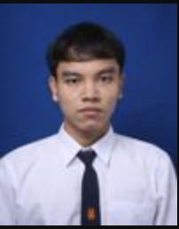ชื่อ – นามสกุล ภัทรกร เย็นอุรา

รหัสนักศึกษา 62070146

วัน เดือน ปีเกิด 1 พฤศจิกายน 2543

ประวัติการศึกษา

วุฒิ ม.6 จบจากโรงเรียนวัดโสธรวรารามวรวิหาร ฉะเชิงเทรา

ภูมิลำเนา 59 ม.1 ต.แสนภูดาษ อ.บ้านโพธิ์ จ.ฉะเชิงเทรา 24140

เบอร์โทร 092 694 9569

Email phattarakorn.yen@gmail.com, arm.usesir@gmail.com

สาขาที่จบ เทคโนโลยีสารสนเทศ แขนงวิศวกรรมซอฟแวร์

รุ่นที่ 17

ปีการศึกษาที่จบ 2565